

**АДМИНИСТРАЦИИ ШАЛИНСКОГО ГОРОДСКОГО ОКРУГА**

**ПОСТАНОВЛЕНИЕ**

|  |
| --- |
|  |

от «29» июля 2024 года № 372

п.г.т. Шаля

***Об утверждении основных итогов социально-экономического развития Шалинского городского округа за 2023 год***

В соответствии с постановлением Правительства Свердловской области от 16.08.2018 № 533-ПП «О мониторинге социально-экономического развития Свердловской области и утверждении Методических рекомендаций по мониторингу социально-экономического развития муниципальных образований, расположенных на территории Свердловской области», руководствуясь Уставом Шалинского городского округа, во исполнение постановления администрации Шалинского городского округа от 23.07.2024 № 353 «О порядке осуществления мониторинга социально-экономического развития Шалинского городского округа», администрация Шалинского городского округа

**ПОСТАНОВЛЯЕТ:**

1. Утвердить основные итоги социально-экономического развития Шалинского городского округа за 2023 год (приложение).
2. Разместить настоящее постановление на официальном сайте администрации Шалинского городского округа.
3. Главному специалисту администрации Шалинского городского округа направить настоящее постановление в течение 10 рабочих дней со дня принятия в Министерство экономики и территориального развития Свердловской области.
4. Контроль за исполнением настоящего постановления возложить на заместителя главы городского округа А.П. Зайцева.

Глава Шалинского

городского округа А.П. Богатырев

|  |  |
| --- | --- |
|  | Утвержден  постановлением администрации  Шалинского городского округа  от 29.07.2024 № 372 |

Сводный отчет

об итогах социально-экономического развития Шалинского городского округа за 2023 год

|  |  |  |  |  |  |  |  |  |  |  |
| --- | --- | --- | --- | --- | --- | --- | --- | --- | --- | --- |
| Номер строки | Показатель | Единицы измерения | Контроль-ное значение на отчетный год | Контрольное значение на год завершения реализации стратегии социально-экономического развития | Фактическое значение за год, предшествую-щий отчетному году | Фактическое значение за отчетный год | Процен-тов дости-жения (гр. 7 / гр. 4 * 100) | Процентов достиже-ния (гр. 7 / гр. 5 * 100) | Процентов к предыду-щему году (гр. 7 / гр. 6 * 100) | Источник информации (по гр. 6 - 7) |
| 1 | 2 | 3 | 4 | 5 | 6 | 7 | 8 | 9 | 10 | 11 |
| 1. | Раздел 1.Развитие человеческого капитала  Подраздел 1.1.Демографическая ситуация, семья  Таблица 1.Показатели демографического развития | | | | | | | | | |
| 1.1 | Численность постоянного населения (на конец года) | тыс. человек | х | х | 19,037 | 16,287 | х | х | 85,6 | По данным Свердловсстата |
| 1.2 | Число родившихся | человек | х | х | 171 | 193 | х | х | 112,9 | По данным Свердловсстата |
| 1.3 | Число родившихся на 1000 человек | единиц | х | х | 9 | 11,8 | х | х | 131,1 | Расчет |
| 1.4 | Число умерших | человек | х | х | 309 | 295 | х | х | 95,5 | По данным Свердловсстата |
| 1.5 | Число умерших на 1000 человек | единиц | х | х | 16,2 | 18,1 | х | х | 111,7 | Расчет |
| 1.6 | Естественный прирост (убыль) населения | человек | х | х | -138 | -102 | х | х | -74 | Расчет |
| 1.7 | Естественный прирост (убыль) населения на 1000 человек | единиц | х | х | -7,2 | -6,3 | х | х | -87,5 | Расчет |
| 1.8 | Миграционный прирост (убыль) населения | человек | х | х | 33 | 78 | х | х | 236,3 | Расчет |
| 1.9 | Число прибывших | человек | х | х | 585 | 606 | х | х | 103,5 | По данным Свердловсстата |
| 1.10 | Число выбывших | человек | х | х | 552 | 528 | х | х | 95,6 | По данным Свердловсстата |
| 1.11 | Число зарегистрированных браков | единиц | х | х | 115 | 74 | х | х | 64,3 | По данным Свердловсстата |
| 1.12 | Число зарегистрированных браков на 1000 человек | единиц | х | х | 6 | 4,5 | х | х | 75 | Расчет |
| 1.13 | Число зарегистрированных разводов | единиц | х | х | 154 | 128 | х | х | 83,1 | По данным Свердловсстата |
| 1.14 | Число зарегистрированных разводов на 1000 человек | единиц | х | х | 8,1 | 7,8 | х | х | 96,3 | Расчет |
| 1.15 | Отношение числа браков к числу разводов | единиц | х | х | 0,7 | 0,5 | х | х | 71,4 | Расчет |
| 2. | Таблица 2.Возрастная структура населения на начало года | | | | | | | | | |
| 2.1 | Численность постоянного населения моложе трудоспособного возраста | человек | х | х | 4192 | 3224 | х | х | 77 | По данным Свердловсстата |
| 2.2 | процентов (от общей численности населения) | х | х | 22 | 19,8 | х | х | 90 | Расчет |
| 2.3 | Численность постоянного населения трудоспособного возраста | человек | х | х | 9924 | 8468 | х | х | 85,3 | По данным Свердловсстата |
| 2.4 | процентов (от общей численности населения) | х | х | 52,1 | 52 | х | х | 99,8 | Расчет |
| 2.5 | Численность постоянного населения старше трудоспособного возраста | человек | х | х | 4921 | 4595 | х | х | 93,3 | По данным Свердловсстата |
| 2.6 | процентов (от общей численности населения) | х | х | 25,8 | 28,2 | х | х | 109,3 | Расчет |

По данным Управления Федеральной службы государственной статистики по Свердловской области и Курганской области (далее – Свердловскстат) численность населения Шалинского городского округа по состоянию на 01.01.2023 составила 16 287 человек, в том числе 5 949 человек городское население и 10 338 человека население сельской местности.

В период с 2014 по 2023 гг. численность постоянного населения Шалинского городского округа уменьшилась на 4322 человека или на 1,2 % (от общей численности населения 2014 года).

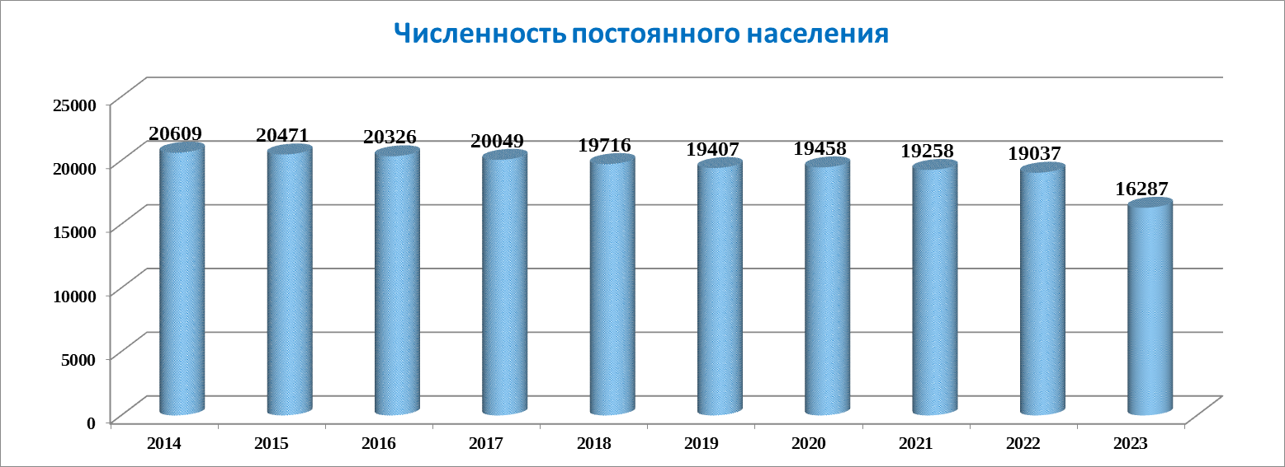

За 12 месяцев 2023 года в Шалинском городском округе родилось 193 ребенка (112,9% к уровню 2022 года), смертность составила 295 человека (95,4% к уровню 2022 года). Естественная убыль населения в отчетном периоде составила 102 человека.

**Уровень рождаемости и смертности населения, промилле**

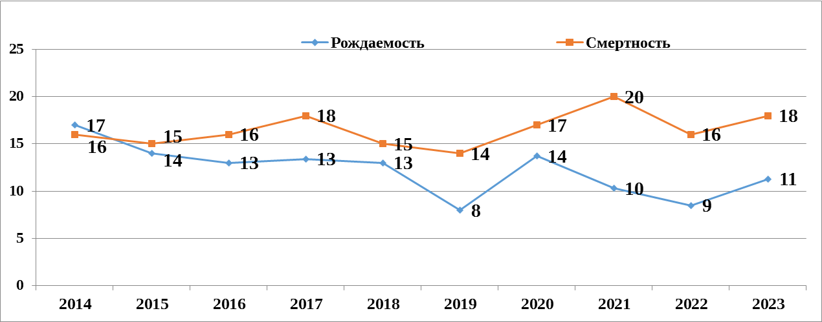

Уровень рождаемости в 2023 г. выше по сравнению с 2022 г. на 2,8 промилле и составил 11,3 на 1000 населения, что выше среднеобластного показателя (9,4) на 1,9 промилле.

Уровень общей смертности на территории Шалинского городского округа за 2023 г. составил 1737,6 на 100 тыс. населения, что выше среднеобластного показателя (1293,7 на 100 тыс. населения) на 34,3 %. Снижение по отношению к 2022 г. на 5,7%.

Бракоразводные отношения в 2023 году характеризуются следующими показателями:

- в брак вступили 74 пары (64,3% к уровню 2022 года),

- развелись 128 пары (83,1 % к уровню 2022 года).

Миграционный прирост в отчетном периоде составил 78 человек (в 2022 году прирост составил 33 человек).

**Миграционное движение населения, человек**

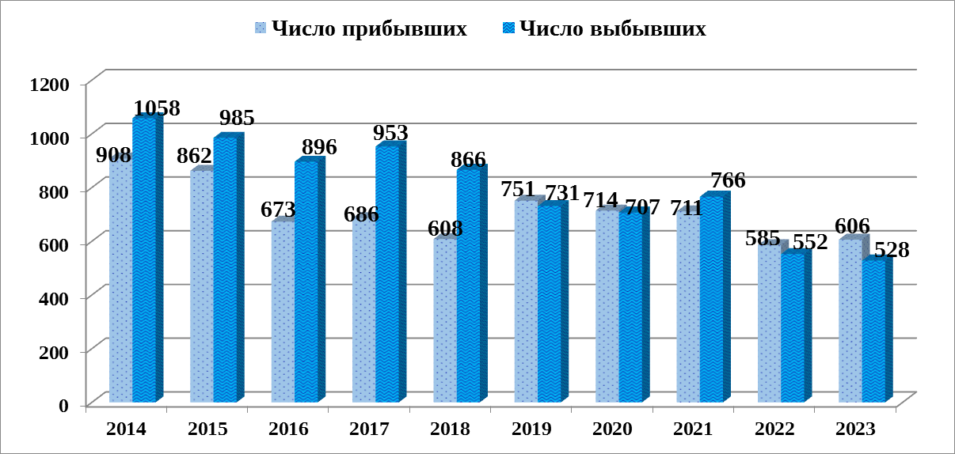

По состоянию на 1 января 2023 года в возрастной структуре населения городского округа Нижняя Салда преобладает население в трудоспособном возрасте (56,5% общей численности населения). Доля населения моложе трудоспособного возраста составляет 18,7%, старше трудоспособного возраста – 24,8%. На протяжении последних лет наблюдается снижение численности трудоспособного населения, как следствие, рост населения старше трудоспособного возраста.

|  |  |  |  |  |  |  |  |  |  |  |
| --- | --- | --- | --- | --- | --- | --- | --- | --- | --- | --- |
| Номер строки | Показатель | Единицы измерения | Контрольное значение на отчетный год | Контрольное значение на год завершения реализации стратегии социально-экономичес-кого развития) | Фактическое значение за год, предшествую-щий отчетному году  2022 | Фактическое значение за отчетный год  2023 | Процен-тов достиже-ния (гр. 7 / гр. 4 * 100) | Процентов достижения (гр. 7 / гр. 5 * 100) | Процентов к предыду-щему году (гр. 7 / гр. 6 * 100) | Источник информации (по гр. 6 - 7) |
| 1 | 2 | 3 | 4 | 5 | 6 | 7 | 8 | 9 | 10 | 11 |
| 3. | Подраздел 1.2.Здравоохранение  Таблица 3.Медико-демографические показатели | | | | | | | | | |
| 3.1 | Смертность в трудоспособном возрасте (на 100 тыс. человек) | случаев | х | х | 997,5 | 775,8 | х | х | 77,7 | ГАУЗ СО «Шалинская ЦГБ» |
| 3.2 | Смертность от болезней системы кровообращения (на 100 тыс. человек) | случаев | х | х | 640,9 | 970,1 | х | х | 15,1 | ГАУЗ СО «Шалинская ЦГБ» |
| 3.3 | Смертность от новообразований (на 100 тыс. человек) | случаев | х | х | 210,1 | 276,3 | х | х | 13,1 | ГАУЗ СО «Шалинская ЦГБ» |
| 3.4 | Материнская смертность (на 100 тыс. детей, родившихся живыми) | случаев | х | х | 0 | 0 | х | х | 0 | ГАУЗ СО «Шалинская ЦГБ» |
| 3.5 | Младенческая смертность (на 1000 детей, родившихся живыми) | случаев | х | х | 6,1 | 0 | х | х | 0 | ГАУЗ СО «Шалинская ЦГБ» |
| 3.6 | Детская смертность (на 1000 детей в возрасте до 17 лет) | случаев | х | х | 26,8 | 0 | х | х | 0 | ГАУЗ СО «Шалинская ЦГБ» |
|  | Заболеваемость | | | | | | | | | |
| 3.7 | Общая заболеваемость (на 1000 человек) | случаев | х | х | 1517,7 | 1674,2 | х | х | 110,3 | ГАУЗ СО «Шалинская ЦГБ» |
| 3.8 | в том числе первичная | случаев | х | х | 879,2 | 872,9 | х | х | 99,3 | ГАУЗ СО «Шалинская ЦГБ» |
| 3,9 | Общая заболеваемость детей (на 1000 человек в возрасте до 17 лет) | случаев | х | х | 2471,4 | 2186,9 | х | х | 88,5 | ГАУЗ СО «Шалинская ЦГБ» |
| 3.10 | в том числе первичная | случаев | х | х | 2148,7 | 1898,2 | х | х | 88,3 | ГАУЗ СО «Шалинская ЦГБ» |
| 3.11 | Общая заболеваемость злокачественными новообразованиями (на 100 тыс. человек) | случаев | х | х | 2048,6 | 3978,6 | х | х | 194,2 | ГАУЗ СО «Шалинская ЦГБ» |
| 3.12 | в том числе первичная | случаев | х | х | 393,9 | 828,8 | х | х | 210,4 | ГАУЗ СО «Шалинская ЦГБ» |
| 3.13 | Общая заболеваемость туберкулезом (на 100 тыс. человек) | случаев | х | х | 139,6 | 147,4 | х | х | 105,6 | ГАУЗ СО «Шалинская ЦГБ» |
| 3.14 | в том числе первичная | случаев | х | х | 52,5 | 55,3 | х | х | 105,3 | ГАУЗ СО «Шалинская ЦГБ» |
| 3.15 | Общая заболеваемость ВИЧ-инфекцией (на 100 тыс. человек) | случаев | х | х | 1465,5 | 1627,0 | х | х | 111,0 | ГАУЗ СО «Шалинская ЦГБ» |
| 3.16 | в том числе первичная | случаев | х | х | 15 | 14 | х | х | 93,3 | ГАУЗ СО «Шалинская ЦГБ» |
| 3.17 | Общая заболеваемость артериальной гипертонией (на 1000 человек) | случаев | х | х | 170,7 | 140,8 | х | х | 82,5 | ГАУЗ СО «Шалинская ЦГБ» |
| 3.18 | в том числе первичная | случаев | х | х | 12,8 | 22,7 | х | х | 177,3 | ГАУЗ СО «Шалинская ЦГБ» |
| 3.19 | Первичная заболеваемость острым инфарктом миокарда (на 1000 человек) | случаев | х | х | 0,73 | 0,85 | х | х | 116,4 | ГАУЗ СО «Шалинская ЦГБ» |
| 3.20 | Пятилетняя выживаемость онкологических больных с момента установления диагноза | процентов | х | х | 58 | 52 | х | х | 89,6 | ГАУЗ СО «Шалинская ЦГБ» |
| 4. | Таблица 4.Показатели работы учреждений здравоохранения  Стационарное обслуживание | | | | | | | | | |
| 4.1 | Число больничных учреждений | единиц | х | х | 1 | 1 | х | х | 100 | ГАУЗ СО «Шалинская ЦГБ» |
| 4.2 | Количество больных, пролеченных в стационаре | человек | х | х | 1697 | 1619 | х | х | 95,4 | ГАУЗ СО «Шалинская ЦГБ» |
| 4.3 | Количество коек в круглосуточном стационаре | единиц | х | х | 73 | 73 | х | х | 100 | ГАУЗ СО «Шалинская ЦГБ» |
| 4.4 | Работа койки в стационаре | дней | х | х | 156,7 | 144,3 | х | х | 92,1 | ГАУЗ СО «Шалинская ЦГБ» |
| 4.5 | Средняя длительность пребывания больного на койке в стационаре | дней | х | х | 6,1 | 6,7 | х | х | 109,8 | ГАУЗ СО «Шалинская ЦГБ» |
|  | Амбулаторно-поликлиническое обслуживание | | | | | | | | | |
| 4.6 | Количество амбулаторно-поликлинических учреждений и подразделений лечебно-профилактических учреждений | единиц | х | х | 16 | 16 | х | х | 100 | ГАУЗ СО «Шалинская ЦГБ» |
| 4.7 | Проектная мощность амбулаторно-поликлинических учреждений | посещений в смену | х | х | 411 | 411 | х | х | 100 | ГАУЗ СО «Шалинская ЦГБ» |
| 4.8 | Количество мест дневного стационара при амбулаторно-поликлинических учреждениях | единиц | х | х | 32 | 32 | х | х | 100 | ГАУЗ СО «Шалинская ЦГБ» |
| 4.9 | Фактическое количество посещений в амбулаторно-поликлинических учреждениях | тыс. посещений в год | х | х | 108,906 | 101,239 | х | х | 92,9 | ГАУЗ СО «Шалинская ЦГБ» |
| 4.10 | Количество больных, пролеченных в дневных стационарах при амбулаторно-поликлинических учреждениях | тыс. человек | х | х | 0,549 | 0,588 | х | х | 107,1 | ГАУЗ СО «Шалинская ЦГБ» |
|  | Скорая, в том числе скорая специализированная, медицинская помощь, оказываемая в неотложной форме | | | | | | | | | |
| 4.11 | Количество подстанций скорой медицинской помощи | единиц | х | х | 1 | 1 | х | х | 100 | ГАУЗ СО «Шалинская ЦГБ» |
| 4.12 | Общее количество машин, обслуживающих подстанции скорой медицинской помощи | единиц | х | х | 4 | 5 | х | х | 125 | ГАУЗ СО «Шалинская ЦГБ» |
| 4.13 | Количество обслуженных вызовов скорой медицинской помощи | тыс. вызовов | х | х | 4,555 | 3,566 | х | х | 78,2 | ГАУЗ СО «Шалинская ЦГБ» |
| 4.14 | Среднее время приезда бригады скорой медицинской помощи на место вызова при экстренных вызовах | минут | х | х | 13,4 | 12,0 | х | х | 89,5 | ГАУЗ СО «Шалинская ЦГБ» |
|  | Медицинские кадры | | | | | | | | | |
| 4.15 | Численность врачей в учреждениях здравоохранения всех форм собственности (физических лиц) | человек | х | х | 29 | 27 | х | х | 93,1 | ГАУЗ СО «Шалинская ЦГБ» |
| 4.16 | Численность среднего медицинского персонала в учреждениях здравоохранения всех форм собственности (физических лиц) | человек | х | х | 129 | 128 | х | х | 99,2 | ГАУЗ СО «Шалинская ЦГБ» |
| 4.17 | Количество врачей, повысивших квалификацию | человек | х | х | 6 | 6 | х | х | 100 | ГАУЗ СО «Шалинская ЦГБ» |
| 4.18 | Количество медсестер, повысивших квалификацию | человек | х | х | 35 | 19 | х | х | 54,2 | ГАУЗ СО «Шалинская ЦГБ» |
| 5. | Таблица 5.Профилактика зависимостей | | | | | | | | | |
| 5.1 | Число лиц, состоящих на учете с диагнозом «наркомания» | человек | х | х | 12 | 12 | х | х | 100 | ГАУЗ СО «Шалинская ЦГБ» |
| 5.2 | Количество специалистов, прошедших обучение на базовых профилактических площадках по вопросам формирования культуры здорового и безопасного образа жизни | человек | х | х | 0 | 0 | х | х | 0 | ГАУЗ СО «Шалинская ЦГБ» |

Демографическая ситуация на территории Шалинского городского округа в 2023 году по сравнению с 2022 годом характеризуется следующими особенностями: сокращение численности населения на 2, 750 чел. (14,4%), превышение показателя смертности над показателем рождаемости на 6,1 промилле, снижение числа лиц трудоспособного возраста на 2298 чел. (23,1 %), снижение числа лиц пенсионного возраста на 6,5 %, снижение числа женщин фертильного возраста на 615 чел (16,2%).

Смертность от болезней системы кровообращения за 2023 г. - 45 % и составляет 970,1; за отчетный период наблюдается рост данного показателя на 28,5 % по сравнению с 2022 г. (646,1).

Смертность от инфаркта миокарда за 2023 г. - 44,4 % и составляет 18,4; за отчетный период наблюдается снижение данного показателя на 70 % по сравнению с 2022г. (52,5).

Смертность от острого нарушения мозгового кровообращения за 2023 г. - 89 % и составляет 165,8; за отчетный период наблюдается рост данного показателя на 80 % по сравнению с 2022г. (78,8)

Смертность от онкологических заболеваний за 2023 г. - 20,6 % и составляет 276,3; за отчетный период наблюдается рост данного показателя на 12,5 % по сравнению с 2022г. (210,1)

Смертность от внешних причин - 61,7 % и составляет 171,9; за отчетный период наблюдается снижение данного показателя на 24,3 % по сравнению с 2022г. (194,4)

Уровень общей смертности в трудоспособном возрасте на территории Шалинского городского округа за 2023 г. составил 826,6 на 100 000 трудоспособного населения, что выше среднеобластного показателя (575,1 на 100 000 населения) на 43,7%. За отчетный период наблюдается снижение данного показателя на 29,3 % по сравнению с 2022г. (997,6).

Смертность от болезней системы кровообращения в трудоспособном возрасте за 2023 г. выше среднеобластного уровня (176,1) в 2 раза и составляет 366,1. За отчетный период наблюдается рост данного показателя на 3,3 % по сравнению с 2022г. (302,3).

Смертность от инфаркта миокарда в трудоспособном возрасте за 2022-2023 г. не зарегистрирована.

Смертность от острого нарушения мозгового кровообращения в трудоспособном возрасте за 2023 г. выше среднеобластного уровня (14,9) в 3 раза и составляет 47,2. За отчетный период наблюдается рост данного показателя на 17 % по сравнению с 2022г. (40,3).

Смертность от онкологических заболеваний в трудоспособном возрасте за 2023 г. выше среднеобластного уровня (80,3) на 32,4 % и составляет 106,3. За отчетный период наблюдается рост данного показателя на 17 % по сравнению с 2022г. (90,7).

Смертность от внешних причин в трудоспособном возрасте за 2023 г. выше среднеобластного уровня (124,7) на 13,6% и составляет 141,7. За отчетный период наблюдается снижение данного показателя по сравнению с 2022г. (251,9) в 2 раза.

Смертность от заболеваний органов дыхания в трудоспособном возрасте за 2023 г. – не зарегистрирована.

Материнская и детская смертность 2023 года не зарегистрирована.

|  |  |  |  |  |  |  |  |  |  |  |
| --- | --- | --- | --- | --- | --- | --- | --- | --- | --- | --- |
| Номер строки | Показатель | Единицы измерения | Контрольное значение на отчетный год | Контрольное значение на год завершения реализации стратегии социально-экономического развития(инер-ционный сценарий/базовый сценарий) | Фактическое значение за год, предшест-вующий отчетному году | Фактическое значение за отчетный год | Процен-тов достиже-ния (гр. 7 / гр. 4 * 100) | Процентов достижения (гр. 7 / гр. 5 * 100) | Процентов к предыду-щему году (гр. 7 / гр. 6 * 100) | Источник информации (по гр. 6 - 7) |
| 1 | 2 | 3 | 4 | 5 | 6 | 7 | 8 | 9 | 10 | 11 |
| 6. | Образование  Таблица 6.Показатели развития системы образования  Дошкольное образование | | | | | | | | | |
| 6.1 | Количество детей в дошкольных образовательных учреждениях всех форм собственности | человек | х | х | 880 | 842 | х | х | 95,6 | Управление образования Шалинского городского округа |
| 6.2 | Доля детей в возрасте 3 - 7 лет, получающих дошкольную образовательную услугу и (или) услугу по их содержанию в организациях всех форм собственности | процентов | х | х | 82,8 | 82,2 | х | х | 99,2 | Управление образования Шалинского городского округа |
| 6.3 | Доля детей в возрасте до 3 лет, получающих дошкольную образовательную услугу и (или) услугу по их содержанию в организациях всех форм собственности | процентов | х | х | 17,2 | 17,8 | х | х | 103,4 | Управление образования Шалинского городского округа |
| 6.4 | Число зданий дошкольных образовательных учреждений всех форм собственности | единиц | х | х | 11 | 11 | х | х | 100 | Управление образования Шалинского городского округа |
|  | Начальное общее, основное общее, среднее общее образование | | | | | | | | | |
| 6.5 | Количество обучающихся в дневных общеобразовательных учреждениях | человек | х | х | 2297 | 2229 | х | х | 97 | Управление образования Шалинского городского округа |
| 6.6 | Количество обучающихся в общеобразовательных учреждениях всех форм собственности, занимающихся во вторую смену | человек | х | х | 234 | 222 | х | х | 94,8 | Управление образования Шалинского городского округа |
| 6.7 | Доля выпускников 11-х классов, удостоенных медали «За особые успехи в учении», в общей численности выпускников 11-х классов | процентов | х | х | 3,3 | 12,1 | х | х | 366,6 | Управление образования Шалинского городского округа |
| 6.8 | Прием в дневные общеобразовательные учреждения всех форм собственности  в том числе: | человек | х | х | 290 | 251 | х | х | 86,5 | Управление образования Шалинского городского округа |
| 6.9 | в 1-й класс | человек | х | х | 222 | 187 | х | х | 84,2 | Управление образования Шалинского городского округа |
| 6.10 | в 10-й класс | человек | х | х | 68 | 64 | х | х | 94,1 | Управление образования Шалинского городского округа |
| 6.11 | Количество выпускников дневных общеобразовательных учреждений  в том числе: | человек | х | х | 189 | 211 | х | х | 111,6 | Управление образования Шалинского городского округа |
| 6.12 | 9-х классов | человек | х | х | 128 | 153 | х | х | 119,5 | Управление образования Шалинского городского округа |
| 6.13 | 11-х классов | человек | х | х | 61 | 58 | х | х | 95,1 | Управление образования Шалинского городского округа |
| 6.14 | Количество детей школьного возраста, не посещающих дневные общеобразовательные учреждения по неуважительной причине  в том числе: | человек | х | х | 1 | 6 | х | х | 600 | Управление образования Шалинского городского округа |
| 6.15 | в 1 - 4-х классах | человек | х | х | 1 | 1 | х | х | 100 | Управление образования Шалинского городского округа |
| 6.16 | в 5 - 9-х классах | человек | х | х | 0 | 5 | х | х | 0 | Управление образования Шалинского городского округа |
| 6.16 | в 10 - 11-х классах | человек | х | х | 0 | 0 | х | х | 0 | Управление образования Шалинского городского округа |
| 6.17 | Количество дневных общеобразовательных учреждений в разрезе форм собственности | единиц | х | х | 14 | 14 | х | х | 100 | Управление образования Шалинского городского округа |
| 6.18 | Численность обучающихся в вечерних (сменных) общеобразовательных учреждениях | человек | х | х | 16 | 21 | х | х | 131,2 | Управление образования Шалинского городского округа |
| 6.19 | Количество вечерних (сменных) общеобразовательных учреждений | единиц | х | х | 0 | 0 | х | х | 0 | Управление образования Шалинского городского округа |
|  | Дополнительное образование | | | | | | | | | |
| 6.21 | Количество учреждений дополнительного образования детей всех форм собственности | единиц | х | х | 1 | 1 | х | х | 100 | Управление образования Шалинского городского округа |
| 6.22 | Численность обучающихся в учреждениях дополнительного образования детей всех форм собственности | человек | х | х | 1328 | 1392 | х | х | 104,8 | Управление образования Шалинского городского округа |
| 7. | Таблица 7.Педагогические кадры | | | | | | | | | |
| 7.1 | Численность педагогических работников в дошкольных образовательных учреждениях всех форм собственности (физических лиц) | человек | х | х | 92 | 94 | х | х | 102,1 | Управление образования Шалинского городского округа |
| 7.2 | Численность педагогических работников в дневных общеобразовательных учреждениях всех форм собственности (физических лиц без совместителей) | человек | х | х | 223 | 220 | х | х | 98,6 | Управление образования Шалинского городского округа |
| 7.3 | Численность педагогических работников в дневных общеобразовательных учреждениях всех форм собственности (физических лиц без совместителей), имеющих высшую и первую категории | человек | х | х | 128 | 108 | х | х | 84,3 | Управление образования Шалинского городского округа |
| 8. | Таблица 8.Оздоровительные учреждения | | | | | | | | | |
| 8.1 | Количество детей и подростков, охваченных отдыхом и оздоровлением | человек | х | х | 1840 | 1832 | х | х | 99,5 | Управление образования Шалинского городского округа |
| 8.2 | Количество оздоровительных лагерей всех форм собственности с дневным пребыванием детей (включая профильные) | единиц | х | х | 12 | 12 | х | х | 100 | Управление образования Шалинского городского округа |
| 8.3 | Количество загородных детских оздоровительных учреждений всех форм собственности (включая профильные) | единиц | х | х | 0 | 0 | х | х | 0 | Управление образования Шалинского городского округа |
| 8.4 | Общее количество детей, оздоровленных в оздоровительных лагерях всех форм собственности с дневным пребыванием детей (включая профильные) | человек | х | х | 425 | 425 | х | х | 100 | Управление образования Шалинского городского округа |
| 8.5 | Общее количество детей, оздоровленных в загородных оздоровительных учреждениях всех форм собственности (включая профильные) | человек | х | х | 159 | 172 | х | х | 108,1 | Управление образования Шалинского городского округа |

Система дошкольного образования Шалинского городского округа включает в себя 1 юридическое лицо - МБДОУ «Детский сад №3», объединяющее 11 филиалов, а также 2 детских сада, являющихся структурными подразделениями общеобразовательных школ МБОУ «ШалинскаяСОШ № 45», МБОУ «Колпаковская СОШ».

В филиалах МБДОУ «Детский сад №3» по состоянию на 01.01.2024 года списочная численность составляет 816 детей. В структурных подразделениях «Детский сад» общеобразовательных учреждений Шалинского городского округа по состоянию на 01.01.2024 посещает 26 детей.

В Шалинском городском округе функционирует 14 школ, объединенных в 4 юридических лица.

В общеобразовательных учреждениях ШГО по состоянию на 01.01.2024 обучается 2229 учеников, из них 55 учащихся обучаются в коррекционных классах и 21 человек на вечернем обучении. Все школы имеют компьютерные классы и выход в сети интернет.

В системе общего образования ШГО работает 220 педагогов. Качественные показатели уровня квалификации и профессионализма педагогических работников ШГО остаются стабильными на протяжении пяти последних лет. Педагогические работники общеобразовательных учреждений имеют достаточный уровень квалификации и профессионализма, так 76,8 % педагогов имеют высшее профессиональное образование и 23,2 % - среднее специальное.

|  |  |  |  |  |  |  |  |  |  |  |  |  |  |  |  |  |  |  |
| --- | --- | --- | --- | --- | --- | --- | --- | --- | --- | --- | --- | --- | --- | --- | --- | --- | --- | --- |
| Номер строки | Показатель | Единицы измерения | | Контрольное значение на отчетный год | | Контрольное значение на год завершения реализации стратегии социально-экономического развития(инер-ционныйсценарий/базовый сценарий) | | Фактическое значение за год, предшест-вующий отчетному году  2022 | Фактическое значение за отчетный год  2023 | | Процен-товдостиже-ния (гр. 7 / гр. 4 * 100) | | Процентов достижения (гр. 7 / гр. 5 * 100) | | Процентов к предыду-щему году (гр. 7 / гр. 6 * 100) | | | Источник информации (по гр. 6 - 7) |
| 1 | 2 | 3 | | 4 | | 5 | | 6 | 7 | | 8 | | 9 | | 10 | | | 11 |
| 9. | Подраздел 1.4.Культура  Таблица 9.Показатели развития сферы культуры  Предоставление образовательных услуг в сфере культуры | | | | | | | | | | | | | | | | | |
| 9.1 | Количество обучающихся в образовательных учреждениях в сфере культуры | человек | | х | | х | | 100 | 100 | | х | | х | | 100 | | | МБУ ШГО "Шалинский центр развития культуры" |
| 9.2 | получающих дошкольное образование | человек | | х | | х | | - | - | | х | | х | | - | | | МБУ ШГО "Шалинский центр развития культуры" |
| 9.3 | получающих общее образование | человек | | х | | х | | - | - | | х | | х | |  | | | МБУ ШГО "Шалинский центр развития культуры" |
| 9.4 | получающих дополнительное образование  в том числе | человек | | х | | х | | 100 | 100 | | х | | х | | 100 | | | МБУ ШГО "Шалинский центр развития культуры" |
| 9.5 | за счет бюджетных средств | человек | | х | | х | | 100 | 100 | | х | | х | | 100 | | | МБУ ШГО "Шалинский центр развития культуры" |
| 9.6 | на платной основе | человек | | х | | х | | - | - | | х | | х | | - | | | МБУ ШГО "Шалинский центр развития культуры" |
| 9.7 | Количество обучающихся в образовательных учреждениях культуры дополнительного образования детей всех форм собственности | человек | | х | | х | | 100 | 100 | | х | | х | |  | | | МБУ ШГО "Шалинский центр развития культуры" |
| 9.8 | Количество образовательных учреждений культуры дополнительного образования детей всех форм собственности | единиц | | х | | х | | 1 | 1 | | х | | х | | 100 | | | МБУ ШГО "Шалинский центр развития культуры" |
|  | Театры и учреждения, ведущие профессиональную театральную деятельность | | | | | | | | | | | | | | | | | |
| 9.9 | Количество мест в собственных театральных залах театров и учреждений всех форм собственности, ведущих профессиональную театральную деятельность | единиц | | х | | х | | - | - | | х | | х | | - | | | МБУ ШГО "Шалинский центр развития культуры" |
| 9.10 | Количество спектаклей в театрах и учреждениях всех форм собственности, ведущих профессиональную театральную деятельность | единиц | | х | | х | | - | - | | х | | х | | - | | | МБУ ШГО "Шалинский центр развития культуры" |
| 9.11 | Количество новых постановок в муниципальных театрах и учреждениях всех форм собственности, ведущих профессиональную театральную деятельность | единиц | | х | | х | | - | - | | х | | х | | - | | | МБУ ШГО "Шалинский центр развития культуры" |
| 9.12 | Количество театров и учреждений всех форм собственности, ведущих профессиональную театральную деятельность | единиц | | х | | х | | - | - | | х | | х | | - | | | МБУ ШГО "Шалинский центр развития культуры" |
|  | Культурно-досуговые учреждения (центры культуры и искусства, культурно-досуговые центры) | | | | | | | | | | | | | | | | | |
| 9.13 | Количество массовых мероприятий в культурно-досуговых учреждениях всех форм собственности | единиц | | х | | х | | 2332 | 2332 | | х | | х | | 100 | | | МБУ ШГО "Шалинский центр развития культуры" |
| 9.14 | Количество участников массовых мероприятий в культурно-досуговых учреждениях всех форм собственности | человек | | х | | х | | 249269 | 433714 | | х | | х | | 174 | | | МБУ ШГО "Шалинский центр развития культуры" |
| 9.15 | Количество культурно-досуговых учреждений всех форм собственности | единиц | | х | | х | | 17 | 17 | | х | | х | | 100 | | | МБУ ШГО "Шалинский центр развития культуры" |
|  | Кинотеатры | | | | | | | | | | | | | | | | | |
| 9.16 | Количество киносеансов в кинотеатрах всех форм собственности | единиц | | х | | х | | - | - | | х | | х | |  | | | МБУ ШГО "Шалинский центр развития культуры" |
| 9.17 | Количество мест в кинотеатрах всех форм собственности | единиц | | х | | х | | - | - | | х | | х | |  | | | МБУ ШГО "Шалинский центр развития культуры" |
| 9.18 | Количество кинозалов в кинотеатрах всех форм собственности | единиц | | х | | х | | - | - | | х | | х | |  | | | МБУ ШГО "Шалинский центр развития культуры" |
| 9.18 | Количество кинотеатров всех форм собственности | единиц | | х | | х | | - | - | | х | | х | |  | | | МБУ ШГО "Шалинский центр развития культуры" |
|  | Музеи и учреждения, ведущие профессиональную музейную деятельность | | | | | | | | | | | | | | | | | |
| 9.20 | Количество посетителей музеев (включая филиалы) всех форм собственности | человек | | х | | х | | 4000 | 5640 | | х | | х | | 141 | | | МБУ ШГО "Шалинский центр развития культуры" |
| 9.21 | Количество передвижных музейных выставок | единиц | | х | | х | | - | - | | х | | х | |  | | | МБУ ШГО "Шалинский центр развития культуры" |
| 9.22 | Количество реализованных проектов в музеях всех форм собственности | единиц | | х | | х | | - | - | | х | | х | |  | | | МБУ ШГО "Шалинский центр развития культуры" |
| 9.23 | Количество музеев всех форм собственности | единиц | | х | | х | | 1 | 1 | | х | | х | | 100 | | | МБУ ШГО "Шалинский центр развития культуры" |
|  | Библиотечное обслуживание | | | | | | | | | | | | | | | | | |
| 9.24 | Книжный фонд библиотек всех форм собственности | тыс. экземпляров | | х | | х | | 172031 | 172031 | | х | | х | | 100 | | | МБУ ШГО "Шалинский центр развития культуры" |
| 9.25 | Количество новых книг, книгоиздательской продукции и периодических изданий, приобретенных для библиотек всех форм собственности | тыс. экземпляров | | х | | х | | 1042 | 1042 | | х | | х | | 100 | | | МБУ ШГО "Шалинский центр развития культуры" |
| 9.26 | Списание книг и книгоиздательской продукции в библиотеках всех форм собственности | тыс. экземпляров | | х | | х | | - | - | | х | | х | |  | | | МБУ ШГО "Шалинский центр развития культуры" |
| 9.27 | Количество документов библиотечного фонда, переведенных в электронную форму (приобретенные электронные издания и оцифрованные издания) в библиотеках всех форм собственности | тыс. экземпляров | | х | | х | | - | - | | х | | х | |  | | | МБУ ШГО "Шалинский центр развития культуры" |
| 9.28 | Количество общедоступных библиотек всех форм собственности | единиц | | х | | х | | 13 | 13 | | х | | х | | 100 | | | МБУ ШГО "Шалинский центр развития культуры" |
| 9.29 | Число библиотечных информационных центров | единиц | | х | | х | | - | - | | х | | х | |  | | | МБУ ШГО "Шалинский центр развития культуры" |
| 10. | Таблица 10.Кадры в сфере культуры | | | | | | | | | | | | | | | | | |
| 10.1 | Численность работающих в учреждениях всех форм собственности и на предприятиях в сфере культуры (физических лиц без совместителей) | человек | | х | | х | | 89 | 89 | | х | | х | | 100 | | | МБУ ШГО "Шалинский центр развития культуры" |
| 10.2 | в том числе количество преподавателей и концертмейстеров в образовательных учреждениях культуры (с учетом детских школ искусств) | человек | | х | | х | | 6 | 6 | | х | | х | | 100 | | | МБУ ШГО "Шалинский центр развития культуры" |
| 10.3 | из них высшей и первой категорий | человек | | х | | х | | 1 | 1 | | х | | х | | 100 | | | МБУ ШГО "Шалинский центр развития культуры" |
|  | Подраздел 1.5.Физическая культура и спорт | | | | | | | | | | | | | | | | | |
| 11. | Таблица 11.Показатели развития физической культуры и спорта | | | | | | | | | | | | | | | | | |
| 11.1 | Численность занимающихся физической культурой и спортом | | тыс. человек | | х | | х | 9062 | | 8365 | | х | | х | | 92,3 | По данным МБУ ДО ШГО СШ | |
|  | Количество спортивных сооружений  в том числе: | | единиц | |  | |  | 58 | | 58 | |  | |  | | 100 | По данным комитета по спорту, физической культуре и молодежной политике администрации Шалинского городского округа | |
| 11.2 | сооружений (в том числе площадки с тренажерами и универсальные игровые площадки) | | единиц | | х | | х | 37 | | 38 | | х | | х | | 102 | По данным комитета по спорту, физической культуре и молодежной политике администрации Шалинского городского округа | |
| 11.3 | спортивных залов | | единиц | | х | | х | 15 | | 15 | | х | | х | | 100 | По данным комитета по спорту, физической культуре и молодежной политике администрации Шалинского городского округа | |
| 11.4 | плавательных бассейнов | | единиц | | х | | х | - | | - | | х | | х | | - | По данным комитета по спорту, физической культуре и молодежной политике администрации Шалинского городского округа | |
| 11.5 | стадионов | | единиц | | х | | х | - | | - | | х | | х | | - | По данным комитета по спорту, физической культуре и молодежной политике администрации Шалинского городского округа | |
| 11.6 | крытых спортивных объектов с искусственным льдом | | единиц | | х | | х | - | | - | | х | | х | | - | По данным комитета по спорту, физической культуре и молодежной политике администрации Шалинского городского округа | |
| 11.8 | лыжных баз | | единиц | | х | | х | 6 | | 5 | | х | | х | | 83,3 | По данным комитета по спорту, физической культуре и молодежной политике администрации Шалинского городского округа | |
| 11.9 | манежей | | единиц | | х | | х | - | | - | | х | | х | | - | По данным комитета по спорту, физической культуре и молодежной политике администрации Шалинского городского округа | |
| 11.10 | Единовременная пропускная способность спортивных сооружений | | человек в час | | х | | х | 1427 | | 1405 | | х | | х | | 98,4 | По данным комитета по спорту, физической культуре и молодежной политике администрации Шалинского городского округа | |
| 11.11 | Количество построенных, реконструированных и отремонтированных плоскостных спортивных сооружений  в том числе: | | единиц | | х | | х | 1 | | 1 | | х | | х | | 100 | По данным комитета по спорту, физической культуре и молодежной политике администрации Шалинского городского округа | |
| 11.12 | вновь построенных плоскостных спортивных сооружений | | единиц | | х | | х | 1 | | 1 | | х | | х | | 100 | По данным комитета по спорту, физической культуре и молодежной политике администрации Шалинского городского округа | |
| 11.13 | из них спортивных дворовых площадок | | единиц | | х | | х | 1 | | 1 | | х | | х | | 100 | По данным комитета по спорту, физической культуре и молодежной политике администрации Шалинского городского округа | |
| 11.14 | реконструированных и отремонтированных плоскостных спортивных сооружений | | единиц | | х | | х | - | | - | | х | | х | | - | По данным комитета по спорту, физической культуре и молодежной политике администрации Шалинского городского округа | |
| 11.15 | из них спортивных дворовых площадок | | единиц | | х | | х | - | | - | | х | | х | | - | По данным комитета по спорту, физической культуре и молодежной политике администрации Шалинского городского округа | |
| 11.16 | Площадь плоскостных спортивных сооружений (на конец года) | | тыс. кв. метров | | х | | х | 57772 | | 57786 | | х | | х | | 100 | По данным комитета по спорту, физической культуре и молодежной политике администрации Шалинского городского округа | |
| 11.17 | Численность работников физической культуры и спорта в организациях всех форм собственности | | человек | | х | | х | 44 | | 45 | | х | | х | | 102,2 | По данным комитета по спорту, физической культуре и молодежной политике администрации Шалинского городского округа | |
|  | Развитие детско-юношеского спорта | | | | | | | | | | | | | | | | | |
| 11.18 | Количество организаций, реализующих программы спортивной подготовки и программы дополнительного образования в области физической культуры и спорта | | единиц | | х | | х | 1 | | 1 | | х | | х | | 100 | По данным комитета по спорту, физической культуре и молодежной политике администрации Шалинского городского округа | |
| 11.19 | Численность занимающихся в организациях, реализующих программы спортивной подготовки и программы дополнительного образования в области физической культуры и спорта | | человек | | х | | х | 788 | | 676 | | х | | х | | 85,7 | По данным комитета по спорту, физической культуре и молодежной политике администрации Шалинского городского округа | |
|  | Проведение спортивных физкультурно-оздоровительных мероприятий | | | | | | | | | | | | | | | | | |
| 11.20 | Участие в организации и проведении межмуниципальных, региональных, межрегиональных, всероссийских и международных соревнований сборных команд Российской Федерации и сборных команд муниципального образования | | единиц | | х | | х | - | | - | | х | | х | | - | По данным комитета по спорту, физической культуре и молодежной политике администрации Шалинского городского округа | |
| 11.21 | Участие сборных команд муниципального образования в региональных соревнованиях | | единиц | | х | | х | 34 | | 35 | | х | | х | | 103 | По данным комитета по спорту, физической культуре и молодежной политике администрации Шалинского городского округа | |
| 11.22 | Проведение городских физкультурно-массовых мероприятий | | единиц | | х | | х | - | | - | | х | | х | | - | По данным комитета по спорту, физической культуре и молодежной политике администрации Шалинского городского округа | |
| 11.23 | Проведение городских спортивных соревнований | | единиц | | х | | х | - | | - | | х | | х | | - | По данным комитета по спорту, физической культуре и молодежной политике администрации Шалинского городского округа | |
| 11.24 | Проведение районных физкультурно-спортивных мероприятий | | единиц | | х | | х | 126 | | 125 | | х | | х | | 99,2 | По данным комитета по спорту, физической культуре и молодежной политике администрации Шалинского городского округа | |
| 11.25 |  | | тыс. человек | | х | | х | 10270 | | 10121 | | х | | х | | 98,5 | По данным комитета по спорту, физической культуре и молодежной политике администрации Шалинского городского округа | |
| 1.6 | Подраздел 1.6.Молодежная политика | | | | | | | | | | | | | | | | | |
| 12. | Таблица 12.Показатели развития сферы молодежной политики | | | | | | | | | | | | | | | | | |
| 12.1 | Количество молодых людей, пользующихся услугами учреждений, реализующих государственную молодежную политику  в том числе: | | тыс. человек | | х | | х | - | | - | | х | | х | | - | По данным комитета по спорту, физической культуре и молодежной политике администрации Шалинского городского округа | |
| 12.2 | число детей от 5 до 18 лет, получающих услуги дополнительного образования в сфере молодежной политики | | тыс. человек | | х | | х | - | | - | | х | | х | | - | По данным комитета по спорту, физической культуре и молодежной политике администрации Шалинского городского округа | |
| 12.3 | число лиц, занимающихся в учреждениях, реализующих государственную молодежную политику | | тыс. человек | | х | | х | - | | - | | х | | х | | - | По данным комитета по спорту, физической культуре и молодежной политике администрации Шалинского городского округа | |
| 12.4 | Количество участников проектов и мероприятий в сфере молодежной политики и патриотического воспитания | | тыс. человек | | х | | х | 1760 | | 1063 | | х | | х | | 60,3 | По данным комитета по спорту, физической культуре и молодежной политике администрации Шалинского городского округа | |
| 12.5 | Количество молодых горожан, принявших участие в мероприятиях в сфере молодежной политики, направленных на вовлечение молодежи в инновационную, предпринимательскую, добровольческую деятельность, а также развитие гражданской активности молодежи и формирование здорового образа жизни | | тыс. человек | | х | | х | 894 | | 1119 | | х | | х | | 125,1 | По данным комитета по спорту, физической культуре и молодежной политике администрации Шалинского городского округа | |
| 12.6 | Количество учреждений молодежной политики, клубов по месту жительства | | единиц | | х | | х | - | | - | | х | | х | | - | По данным комитета по спорту, физической культуре и молодежной политике администрации Шалинского городского округа | |
| 12.7 | Доля аттестованных педагогических работников, работающих в клубах по месту жительства (от общего числа педагогов, работающих в клубах по месту жительства) | | процентов | | х | | х | - | | - | | х | | х | | - | По данным комитета по спорту, физической культуре и молодежной политике администрации Шалинского городского округа | |
| 12.8 | Доля специалистов учреждений всех форм собственности, реализующих молодежную политику, повысивших профессиональный уровень, в общем количестве специалистов данных учреждений | | процентов | | х | | х | - | | - | | х | | х | | - | По данным комитета по спорту, физической культуре и молодежной политике администрации Шалинского городского округа | |
| 12.9 | Количество подростков, вовлеченных в проекты, способствующие их интеграции в трудовую деятельность | | человек | | х | | х | 70 | | 70 | | х | | х | | 100 | По данным комитета по спорту, физической культуре и молодежной политике администрации Шалинского городского округа | |
| 12.10 | Количество молодых горожан, участвующих в профориентационных проектах | | человек | | х | | х | 70 | | 70 | | х | | х | | 100 | По данным комитета по спорту, физической культуре и молодежной политике администрации Шалинского городского округа | |
| 12.11 | Количество подростков и молодежи, выступивших организаторами мероприятий в сфере молодежной политики и патриотического воспитания | | человек | | х | | х | - | | - | | х | | х | | - | По данным комитета по спорту, физической культуре и молодежной политике администрации Шалинского городского округа | |
|  | Организация отдыха детей в каникулярное время | | | | | | | | | | | | | | | | | |
| 12.12 | Охват несовершеннолетних граждан сезонными формами занятости | | тыс. человек | | х | | х | 70 | | 70 | | х | | х | | 100 | По данным комитета по спорту, физической культуре и молодежной политике администрации Шалинского городского округа | |
| 12.13 | Количество подростков группы социального риска, участвующих в летних программах органов по делам молодежи | | тыс. человек | | х | | х | 22 | | 26 | | х | | х | | х | По данным комитета по спорту, физической культуре и молодежной политике администрации Шалинского городского округа | |
|  | Подраздел 1.7.Социальная поддержка и социальное обслуживание населения | | | | | | | | | | | | | | | | | |
| 13 | Таблица 13.Показатели системы социального обслуживания населения | | | | | | | | | | | | | | | | | |
| 13.1 | Количество учреждений, осуществляющих социальную защиту населения  в том числе: | | единиц | | х | | х | 2 | | 2 | | х | | х | | 100 | Управление социальной политики №5 | |
| 13.2 | центров социального обслуживания населения | | единиц | | х | | х | 1 | | 1 | | х | | х | | 100 | Управление социальной политики №5 | |
| 13.3 | центров помощи семье и детям | | единиц | | х | | х | 0 | | 0 | | х | | х | | 0 | Управление социальной политики №5 | |
| 13.4 | реабилитационных центров для детей с ограниченными возможностями | | единиц | | х | | х | 0 | | 0 | | х | | х | | 0 | Управление социальной политики №5 | |
| 13.5 | реабилитационных центров для инвалидов | | единиц | | х | | х | 0 | | 0 | | х | | х | | 0 | Управление социальной политики №5 | |
| 13.6 | социально-реабилитационных центров для несовершеннолетних | | единиц | | х | | х | 1 | | 1 | | х | | х | | 100 | Управление социальной политики №5 | |
| 13.7 | учреждений стационарного социального обслуживания (пансионатов, домов-интернатов, психоневрологических интернатов) | | единиц | | х | | х | 0 | | 0 | | х | | х | | 0 | Управление социальной политики №5 | |
| 13.8 | учреждений, оказывающих социальную помощь лицам без определенного места жительства и занятий | | единиц | | х | | х | 0 | | 0 | | х | | х | | 0 | Управление социальной политики №5 | |
| 13.9 | организационно-методических центров социальной помощи | | единиц | | х | | х | 0 | | 0 | | х | | х | | 0 | Управление социальной политики №5 | |
| 13.10 | Общее количество граждан, получивших социальные услуги в учреждениях социального обслуживания населения | | человек | | х | | х | 2400 | | 1976 | | х | | х | | 82,3 | Управление социальной политики №5 | |
| 13.11 | Общее количество граждан пожилого возраста и инвалидов, получивших услуги в учреждениях социального обслуживания населения | | человек | | х | | х | 1936 | | 1600 | | х | | х | | 82,6 | Управление социальной политики №5 | |
| 13.12 | Количество граждан, получивших услуги в центрах помощи семье и детям и реабилитационных центрах для детей с ограниченными возможностями здоровья  из них: | | человек | | х | | х | 0 | | 0 | | х | | х | | 0 | Управление социальной политики №5 | |
| 13.13 | получивших услуги в учреждениях нестационарного типа | | человек | | х | | х | 0 | | 0 | | х | | х | | 0 | Управление социальной политики №5 | |
| 13.14 | получивших услуги в стационарных отделениях учреждений | | человек | | х | | х | 42 | | 54 | | х | | х | | 128,5 | Управление социальной политики №5 | |
|  | Подраздел 1.8.Возможность самореализации | | | | | | | | | | | | | | | | | |
| 15 | Таблица 15.Показатели, характеризующие возможность самореализации | | | | | | | | | | | | | | | | | |
| 15.1 | Количество проектов инициативного бюджетирования, реализованных без привлечения средств областного бюджета | | единиц | | х | | х | 0 | | 0 | | х | | х | | 0 | По данным МО | |
| 15.2 | Количество проектов инициативного бюджетирования, реализованных с привлечением средств областного бюджета | | единиц | | х | | х | 0 | | 0 | | х | | х | | 0 | По данным МО | |
| 15.3 | Среднее число благополучателей по проектам инициативного бюджетирования, реализованным в отчетном году | | человек | | х | | х | 0 | | 0 | | х | | х | | 0 | По данным МО | |
|  | Раздел 2.Развитие экономического потенциала | | | | | | | | | | | | | | | | | |
|  | Подраздел 2.1.Общеэкономические показатели | | | | | | | | | | | | | | | | | |
| 16. | Таблица 16.Основные показатели экономического развития | | | | | | | | | | | | | | | | | |
| 16.1 | Оборот организаций, в том числе по видам экономической деятельности: | | млн. рублей | | х | | х | 2486,80 | | 2541,32 | | х | | х | | 102,2 | Данные Свердловскста-та | |
| 16.2 | добыча полезных ископаемых | | млн. рублей | | х | | х | н/д | | н/д | | х | | х | | - | Данные Свердловскста-та | |
| 16.3 | обрабатывающие производства | | млн. рублей | | х | | х | 458,20 | | 467,1 | | х | | х | | 102 | Данные Свердловскста-та | |
| 16.4 | обеспечение электрической энергией, газом и паром; кондиционирование воздуха | | млн. рублей | | х | | х | 95,20 | | 96,4 | | х | | х | | 101,2 | Данные Свердловскста-та | |
| 16.5 | водоснабжение; водоотведение, организация сбора и утилизации отходов, деятельность по ликвидации загрязнений | | млн. рублей | | х | | х | н/д | | н/д | | х | | х | | - | Данные Свердловскста-та | |
| 16.6 | строительство | | млн. рублей | | х | | х | 527,30 | | 534,15 | | х | | х | | 101,3 | Данные Свердловскста-та | |
| 16.7 | торговля оптовая и розничная; ремонт автотранспортных средств и мотоциклов | | млн. рублей | | х | | х | 964,50 | | 977,04 | | х | | х | | 101,3 | Данные Свердловскста-та | |
| 16.8 | транспортировка и хранение | | млн. рублей | | х | | х | 12,60 | | 12,7 | | х | | х | | 101 | Данные Свердловскста-та | |
| 16.9 | Оборот организаций, в том числе по видам экономической деятельности: | | процентов к предыдущему году | | х | | х | 114,4 | | 102,2 | | х | | х | | 89,3 | Данные Свердловскста-та | |
| 16.10 | добыча полезных ископаемых | | процентов к предыдущему году | | х | | х | - | | - | | х | | х | | - | Данные Свердловскста-та | |
| 16.11 | обрабатывающие производства | | процентов к предыдущему году | | х | | х | 102 | | 102 | | х | | х | | 100 | Данные Свердловскста-та | |
| 16.12 | обеспечение электрической энергией, газом и паром; кондиционирование воздуха | | процентов к предыдущему году | | х | | х | 107,2 | | 101,2 | | х | | х | | 94,4 | Данные Свердловскста-та | |
| 16.13 | водоснабжение; водоотведение, организация сбора и утилизации отходов, деятельность по ликвидации загрязнений | | процентов к предыдущему году | | х | | х | - | | - | | х | | х | | - | Данные Свердловскста-та | |
| 16.14 | строительство | | процентов к предыдущему году | | х | | х | 102 | | 101,3 | | х | | х | | 99,3 | Данные Свердловскста-та | |
| 16.15 | торговля оптовая и розничная; ремонт автотранспортных средств и мотоциклов | | процентов к предыдущему году | | х | | х | 79,5 | | 101,3 | | х | | х | | 127,4 | Данные Свердловскста-та | |
| 16.16 | транспортировка и хранение | | процентов к предыдущему году | | х | | х | 102 | | 101 | | х | | х | | 99 | Данные Свердловскста-та | |
| 16.17 | Инвестиции в основной капитал организаций | | млн. рублей | | х | | х | 198,8 | | 225,5 | | х | | х | | 113,4 | Данные Свердловскста-та | |
| 16.18 |  | | процентов к предыдущему году | | х | | х | 102 | | 113,4 | | х | | х | | 111 | Данные Свердловскста-та | |
| 16.19 | Сальдированный финансовый результат (прибыль минус убыток) | | млн. рублей | | х | | х | н/д | | н/д | | х | | х | | - | Данные Свердловскста-та | |
| 16.20 | Доля убыточных организаций | | процентов | | х | | х | 3 | | 3 | | х | | х | | 100 | Данные Свердловскста-та | |
| 16.21 | Количество субъектов малого и среднего предпринимательства, включая индивидуальных предпринимателей | | единиц | | х | | х | 372 | | 357 | | х | | х | | 95,9 | Данные инвестиционно-го отдела администрации БГО | |

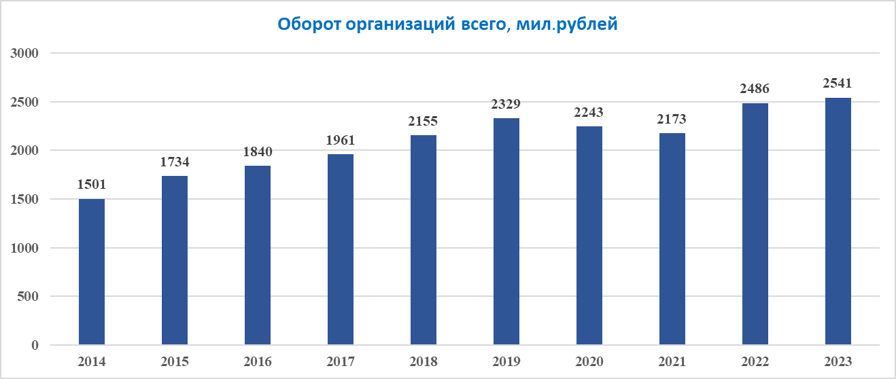

Динамка оборота организаций по крупным и средним организациям за анализируемый период с 2014 по 2023 годы стабильно увеличивался, в 2023 году оборот организаций составил 2486,80 млн. рублей, что составляет 102,2 % к предыдущему 2022 году.

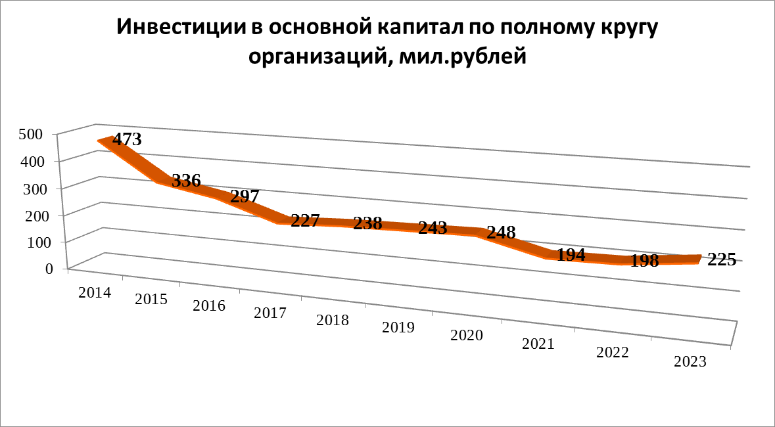

С целью дальнейшего привлечения инвестиций на территории Шалинского городского округа разработан и ежегодно актуализируется Инвестиционный паспорт территории, утвержден План мероприятий («дорожная карта») по улучшению состояния инвестиционного климата, назначен инвестиционный уполномоченный, действует Координационный совет по инвестициям и развитию предпринимательства. На сайте администрации ШГО сформирован раздел «Малое и среднее предпринимательство», в котором имеется вся необходимая и актуальная информация не только для жителей, которые хотят стать ИП, но и для активно развивающихся ИП.

Потребительский рынок на территории городского округа стабильно и динамично развивается. Ведущая роль по-прежнему принадлежит индивидуальному предпринимательству и малому бизнесу. Всего на территории ШГО зарегистрировано по состоянию на 01.01.2024 года 372 предпринимателя и юридических лиц, около 200 осуществляют свою деятельность в городском округе.

|  |  |  |  |  |  |  |  |  |  |  |  |
| --- | --- | --- | --- | --- | --- | --- | --- | --- | --- | --- | --- |
| Номер строки | Показатель | Единицы измерения | Контрольное значение на отчетный год | Контрольное значение на год завершения реализации стратегии социально-экономического развития(инер-ционный сценарий/базовый сценарий) | Фактическое значение за год, предшеству-ющий отчетному году | Фактическое значение за отчетный год | Процентов достиже-ния (гр. 7 / гр. 4 * 100) | Процентов достижения (гр. 7 / гр. 5 * 100) | Процентов к предыду-щему году (гр. 7 / гр. 6 * 100) | Источник информации (по гр. 6 - 7) | |
| 1 | 2 | 3 | 4 | 5 | 6 | 7 | 8 | 9 | 10 | 11 | |
|  | Подраздел 2.2.Потребительский рынок | | | | | | | | | |
| 17. | Таблица 17.Основные показатели развития потребительского рынка  Розничная торговля | | | | | | | | | |
| 17.1 | Оборот розничной торговли в действующих ценах | млн. рублей | х | х | 1172,70 | 1189,60 | х | х | 101,4 | По данным Свердловскста-та |
| 17.2 |  | процентов к предыдущему году | х | х | 120,4 | 101,4 | х | х | 84,2 | По данным Свердловскста-та |
| 17.3 | Количество организаций розничной торговли (на конец года) | единиц | х | х | 162 | 163 | х | х | 100,6 | По данным МО |
| 17.4 | Торговые площади торгующих организаций без учета рынков | тыс. кв. метров | х | х | 13,207 | 14,645 | х | х | 110,8 | По данным МО |
| 17.5 | Ввод в действие объектов торговли (с учетом перепрофилирования, реконструкции и капитального ремонта) | единиц | х | х | 3 | 5 | х | х | 166,6 | По данным МО |
|  | Общественное питание | | | | | | | | | |
| 17.7 | Оборот общественного питания в действующих ценах | млн. рублей | х | х | 36,62 | 42,28 | х | х | 115,5 | По данным Свердловскста-та |
| 17.8 | Количество предприятий общественного питания | единиц | х | х | 4 | 5 | х | х | 125 | По данным МО |
| 17.9 | Количество мест на предприятиях общественного питания | единиц | х | х | 200 | 290 | х | х | 145 | По данным МО |
|  | Платные и бытовые услуги | | | | | | | | | |
| 17.10 | Объем платных услуг населению | млн. рублей | х | х | 49,775 | н/д | х | х | - | По данным Свердловскста-та |
| 17.11 | Общая площадь предприятий бытового обслуживания (на конец периода) | тыс. кв. метров | х | х | 1,367 | 1,152 | х | х | 84,2 | По данным МО |
| 17.12 | Количество предприятий сферы бытового обслуживания (на конец периода) | единиц | х | х | 26 | 23 | х | х | 88,4 | По данным МО |
| 17.13 | Единовременная вместимость гостиниц (на конец периода) | мест | х | х | 4 | 4 | х | х | 100 | По данным МО |
| 17.14 | Число гостиниц | единиц | х | х | 1 | 1 | х | х | 100 | По данным МО |

Оборот розничной торговли за 2023 год составил 1189 млн. рублей, темп роста к уровню 2022 года – 101,4% (1172 млн.руб).

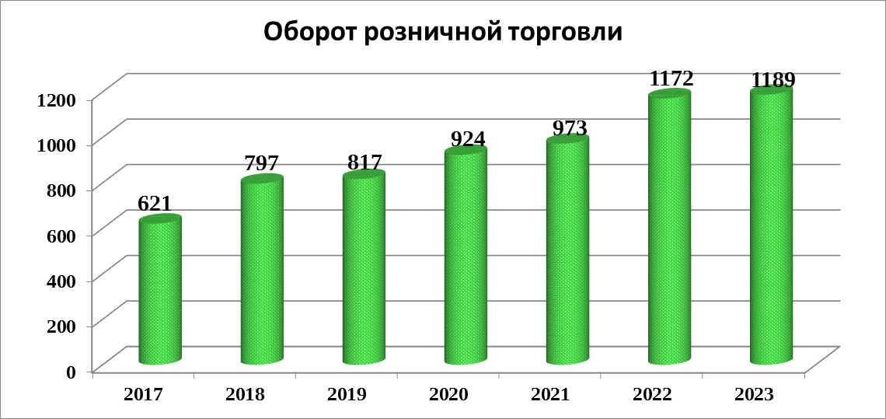

За 2017– 2023 годы увеличился в 2 раза, с 621 млн. рублей в 2017 году до 1189,6 млн. рублей в 2023 году.

В 2023 году продолжается процесс формирования современной инфраструктуры торговых и производственных площадей. Так, были открыты в п.г.т. Шаля: кафе «Усадьба», кафе «Шашлычок», крупные магазины торговой марки «Магнит» и другие. Продолжается строительство магазина в п.г.т. Шаля ул. Орджоникидзе 10, площадью 481,8 кв.м. (ИП Карнаухов).

В сфере торговли, общественного питания и бытовых услуг работает около 1000 человек. В настоящее время функционируют 212 объектов торговли с площадью 19734,8 кв.м., число объектов бытового обслуживания населения, оказывающих услуги – 26.

|  |  |  |  |  |  |  |  |  |  |  |  |
| --- | --- | --- | --- | --- | --- | --- | --- | --- | --- | --- | --- |
| Номер строки | Показатель | Единицы измерения | Контрольное значение на отчетный год | Контрольное значение на год завершения реализации стратегии социально-экономического развития(инер-ционный сценарий/базовый сценарий) | Фактическое значение за год, предшеству-ющий отчетному году | Фактическое значение за отчетный год | Процентов достиже-ния (гр. 7 / гр. 4 * 100) | Процентов достижения (гр. 7 / гр. 5 * 100) | Процентов к предыду-щему году (гр. 7 / гр. 6 * 100) | Источник информации (по гр. 6 - 7) | |
| 1 | 2 | 3 | 4 | 5 | 6 | 7 | 8 | 9 | 10 | 11 | |
|  | Подраздел 2.3.Базовые отрасли материального производства | | | | | | | | | |
| 18. | Таблица 18.Промышленное производство и сельское хозяйство | | | | | | | | | |
| 18.1 | Объем отгруженных товаров собственного производства, выполненных работ и услуг по промышленным видам экономической деятельности, в том числе по видам экономической деятельности: | млн. рублей | х | х | 932,34 | 1052,63 | х | х | 112,9 | По данным Свердловсстата |
| 18.2 | добыча полезных ископаемых | млн. рублей | х | х | н/д | н/д | х | х | - | По данным Свердловсстата |
| 18.3 | обрабатывающие производства | млн. рублей | х | х | 38,9 | 30,5 | х | х | 78,4 | По данным Свердловсстата |
| 18.3 | обеспечение электрической энергией, газом и паром; кондиционирование воздуха | млн. рублей | х | х | 121,0 | 95,2 | х | х | 78,6 | По данным Свердловсстата |
| 18.5 | Объем отгруженных товаров собственного производства, выполненных работ и услуг по промышленным видам экономической деятельности, в том числе по видам экономической деятельности: | процентов к предыдуще-му году в действую-щих ценах | х | х | 102,4 | 78,6 | х | х | 76,7 | По данным Свердловсстата |
| 18.6 | добыча полезных ископаемых | процентов к предыдуще-му году в действую-щих ценах | х | х | н/д | н/д | х | х | - | По данным Свердловсстата |
| 18.7 | обрабатывающие производства | процентов к предыдуще-му году в действую-щих ценах | х | х | 86,1 | 78,4 | х | х | 91,1 | По данным Свердловсстата |
| 18.8 | обеспечение электрической энергией, газом и паром; кондиционирование воздуха | процентов к предыдуще-му году в действую-щих ценах | х | х | 135,3 | 78,6 | х | х | 58,1 | По данным Свердловсстата |

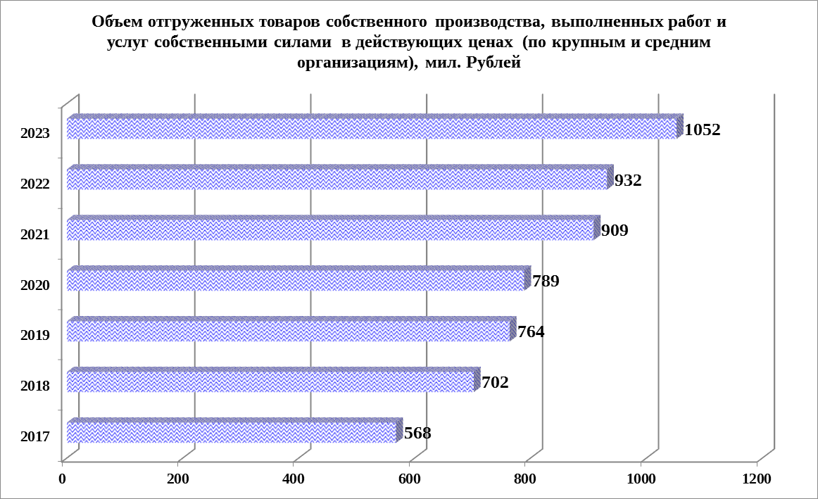

Объем отгруженных товаров собственного производства, выполненных работ и услуг по промышленным видам экономической деятельности по крупным и средним организациям за анализируемый период увеличился по сравнению с 2017 годом в 2 раза, и составил в 2023 году – 1052,63 млн. рублей.

В сфере «Обрабатывающих производств» объем отгруженных товаров по ШГО за 2023 год по сравнению с аналогичным периодом 2022 года увеличился на 78,4%.

В сфере «Обеспечение электрической энергией, газом и паром кондиционирование воздуха» объем отгруженных товаров по Шалинскому городскому округу за 2023 год по сравнению с аналогичным периодом 2022 года увеличился на 78,6%.

|  |  |  |  |  |  |  |  |  |  |  |  |
| --- | --- | --- | --- | --- | --- | --- | --- | --- | --- | --- | --- |
| Номер строки | Показатель | Единицы измерения | Контрольное значение на отчетный год | Контрольное значение на год завершения реализации стратегии социально-экономического развития(инер-ционный сценарий/базовый сценарий) | Фактическое значение за год, предшеству-ющий отчетному году | Фактическое значение за отчетный год | Процентов достиже-ния (гр. 7 / гр. 4 * 100) | Процентов достижения (гр. 7 / гр. 5 * 100) | Процентов к предыду-щему году (гр. 7 / гр. 6 * 100) | Источник информации (по гр. 6 - 7) | |
| 1 | 2 | 3 | 4 | 5 | 6 | 7 | 8 | 9 | 10 | 11 | |
|  | Подраздел 2.4.Рынок труда и безработица | | | | | | | | | |
| 19. | Таблица 19.Основные показатели, характеризующие рынок труда | | | | | | | | | |
| 19.1 | Численность работников крупных и средних предприятий с распределением по видам экономической деятельности: | человек | х | х | 2612 | 2533 | х | х | 96,9 | По данным Свердловсстата |
| 19.2 | добыча полезных ископаемых | человек | х | х | н/д | н/д | х | х |  | По данным Свердловсстата |
| 19.3 | обрабатывающие производства | человек | х | х | 320 | 305 | х | х | 95,3 | По данным Свердловсстата |
| 19.4 | обеспечение электрической энергией, газом и паром; кондиционирование воздуха | человек | х | х | 90 | 86 | х | х | 95,5 | По данным Свердловсстата |
| 19.5 | водоснабжение; водоотведение, организация сбора и утилизации отходов, деятельность по ликвидации загрязнений | человек | х | х | 48 | 43 | х | х | 89,5 | По данным Свердловсстата |
| 19.6 | торговля розничная, кроме торговли автотранспортными средствами и мотоциклами | человек | х | х | 137 | 105 | х | х | 76,6 | По данным Свердловсстата |
| 19.7 | в области здравоохранения и социальных услуг | человек | х | х | 396 | 385 | х | х | 97,2 | По данным Свердловсстата |
| 19.8 | образование | человек | х | х | 772 | 774 | х | х | 100,3 | По данным Свердловсстата |
| 19.9 | в области культуры, спорта, организации досуга и развлечений | человек | х | х | 148 | 148 | х | х | 100 | По данным Свердловсстата |
| 19.10 | Среднемесячная номинальная начисленная заработная плата работников организаций, в том числе по видам экономической деятельности: | рублей | х | х | 37760,4 | 41247,6 | х | х | 109,2 | По данным Свердловсстата |
| 19.11 | добыча полезных ископаемых | рублей | х | х | н/д | н/д | х | х |  | По данным Свердловсстата |
| 19.12 | обрабатывающие производства | рублей | х | х | 25617,6 | 29011 | х | х | 113,2 | По данным Свердловсстата |
| 19.13 | обеспечение электрической энергией, газом и паром; кондиционирование воздуха | рублей | х | х | 30038,4 | 38300 | х | х | 127,5 | По данным Свердловсстата |
| 19.14 | водоснабжение; водоотведение, организация сбора и утилизации отходов, деятельность по ликвидации загрязнений | рублей | х | х | 22495 | 28419,5 | х | х | 126,3 | По данным Свердловсстата |
| 19.15 | торговля розничная, кроме торговли автотранспортными средствами и мотоциклами | рублей | х | х | 30009,2 | 35660,4 | х | х | 118,8 | По данным Свердловсстата |
| 19.16 | в области здравоохранения и социальных услуг | рублей | х | х | 37272,9 | 40128,1 | х | х | 107,6 | По данным Свердловсстата |
| 19.17 | образование | рублей | х | х | 33809,1 | 37876,5 | х | х | 112 | По данным Свердловсстата |
| 19.18 | в области культуры, спорта, организации досуга и развлечений | рублей | х | х | 47613,5 | 53984,9 | х | х | 113,3 | По данным Свердловсстата |
| 19.19 | Среднемесячная номинальная начисленная заработная плата работников организаций, в том числе по видам экономической деятельности: | процентов к предыдущему году | х | х | 113,3 | 109,2 | х | х | 96,3 | По данным Свердловсстата |
| 19.20 | добыча полезных ископаемых | процентов к предыдущему году | х | х | н/д | н/д | х | х |  | По данным Свердловсстата |
| 19.21 | обрабатывающие производства | процентов к предыдущему году | х | х | 115,5 | 113,2 | х | х | 98 | По данным Свердловсстата |
| 19.22 | обеспечение электрической энергией, газом и паром; кондиционирование воздуха | процентов к предыдущему году | х | х | 112,3 | 127,5 | х | х | 113,5 | По данным Свердловсстата |
| 19.23 | водоснабжение; водоотведение, организация сбора и утилизации отходов, деятельность по ликвидации загрязнений | процентов к предыдущему году | х | х | 111 | 126,3 | х | х | 113,7 | По данным Свердловсстата |
| 19.24 | торговля розничная, кроме торговли автотранспортными средствами и мотоциклами | процентов к предыдущему году | х | х | 117 | 118,8 | х | х | 101,5 | По данным Свердловсстата |
| 19.25 | в области здравоохранения и социальных услуг | процентов к предыдущему году | х | х | 108,3 | 107,6 | х | х | 99,3 | По данным Свердловсстата |
| 19.26 | образование | процентов к предыдущему году | х | х | 108,6 | 112 | х | х | 103,1 | По данным Свердловсстата |
| 19.27 | в области культуры, спорта, организации досуга и развлечений | процентов к предыдущему году | х | х | 116,1 | 113,3 | х | х | 97,5 | По данным Свердловсстата |
| 19.28 | Численность безработных граждан | человек | х | х | 142 | 101 | х | х | 71,1 | По данным Свердловсстата |
| 19.29 | Уровень зарегистрированной безработицы | процентов | х | х | 1,5 | 1,1 | х | х | 73,3 | По данным Свердловсстата |
| 19.30 | Число вакансий на 1 января текущего года | единиц | х | х | 98 | 99 | х | х | х | По данным Свердловсстата |
| 19.31 | Количество лиц, обратившихся за содействием в поисках подходящей работы в государственные учреждения службы занятости населения Свердловской области | человек | х | х | 825 | 566 | х | х | х | По данным Свердловсстата |
| 19.32 | Количество трудоустроенных | человек | х | х | 432 | 362 | х | х | х | По данным Свердловсстата |
| 19.33 | Коэффициент напряженности рынка труда на конец года (количество лиц, не занятых трудовой деятельностью, на одну вакансию) | человек на вакансию | х | х | 3,2 | 1,4 | х | х | х | По данным Свердловсстата |

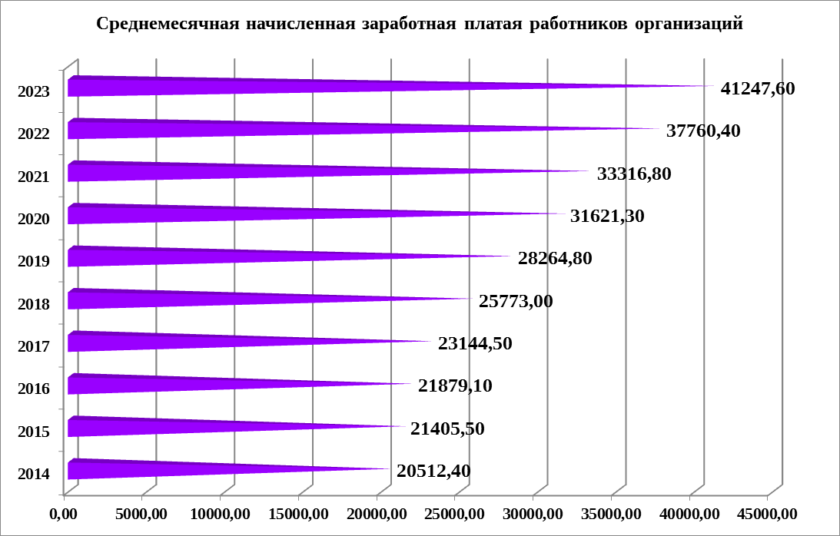

В 2014-2023 годах наблюдалась положительная динамика заработной платы. По итогам 2023 года среднемесячная номинальная начисленная заработная плата работников организаций (без субъектов МП) по Шалинскому городскому округу составила 41247,60 рублей, что составляет 109,2% к предыдущему году и 201,1% к уровню 2014 года. Таким образом, за рассматриваемый десятилетний период среднемесячная номинальная начисленная заработная плата работников организаций (без субъектов МП) увеличилась в 2 раза.

В целях обеспечения соблюдения требований статьи 133.1 Трудового кодекса Российской Федерации, Федерального закона от 19 июня 2000 года № 82-ФЗ «О минимальном размере оплаты труда», в муниципальных учреждениях и организациях Шалинского городского округа в 2023 году установлена оплата труда работников в размере не ниже минимального размера оплаты труда.

В Шалинском городском округе прослеживается положительная динамика относительно такого показателя, как уровень безработицы по состоянию на 01.01.2023, который составил 1,1 % или 101 человек. В сравнении с 2022 годом уровень регистрируемой безработицы снижен на 1,5% или 142 человека).

|  |  |  |  |  |  |  |  |  |  |  |  |  |  |  |  |  |  |  |  |  |
| --- | --- | --- | --- | --- | --- | --- | --- | --- | --- | --- | --- | --- | --- | --- | --- | --- | --- | --- | --- | --- |
| Номер строки | | Показатель | Единицы измерения | | Контрольное значение на отчетный год) | | Контрольное значение на год завершения реализации стратегии социально-экономического развития(инер-ционный сценарий/базовый сценарий) | | Фактическое значение за год, предшеству-ющий отчетному году  2022 год | | Фактическое значение за отчетный год  2023 год | | Процентов достиже-ния (гр. 7 / гр. 4 * 100) | | Процентов достижения (гр. 7 / гр. 5 * 100) | | Процентов к предыду-щему году (гр. 7 / гр. 6 * 100) | | Источник информации (по гр. 6 - 7) | |
| 1 | | 2 | 3 | | 4 | | 5 | | 6 | | 7 | | 8 | | 9 | | 10 | | 11 | |
|  | | 2.5.Бюджет муниципального образования | | | | | | | | | | | | | | | | | | |
| 20. | | Таблица 20.Исполнение бюджета муниципального образования | | | | | | | | | | | | | | | | | | |
| 20.1 | | Все доходы  в том числе: | млн. рублей | | х | | х | | 1135,16 | | 1471.37 | | х | | х | | 129,6 | | По данным финансового управления администрации ШГО | |
| 20.2 | | 1)налоговые доходы | млн. рублей | | х | | х | | 301,27 | | 353,87 | | х | | х | | 117,5 | | По данным финансового управления администрации ШГО | |
| 20.3 | | налоги на прибыль, доходы  из них: | млн. рублей | | х | | х | | н/д | | н/д | | х | | х | |  | | По данным финансового управления администрации ШГО | |
| 20.4 | | налог на доходы физических лиц | млн. рублей | | х | | х | | 186,52 | | 231,25 | | х | | х | | 124,0 | | По данным финансового управления администрации ШГО | |
| 20.5 | | налоги на товары (работы, услуги), реализуемые на территории Российской Федерации | млн. рублей | | х | | х | | 84,30 | | 90,64 | | х | | х | | 107,5 | | По данным финансового управления администрации ШГО | |
| 20.6 | | налоги на совокупный доход  из них: | млн. рублей | | х | | х | | 19,64 | | 20,69 | | х | | х | | 105,3 | | По данным финансового управления администрации ШГО | |
| 20.7 | | налог, взимаемый в связи с применением упрощенной системы налогообложения | млн. рублей | | х | | х | | 17,83 | | 19,74 | | х | | х | | 110,7 | | По данным финансового управления администрации ШГО | |
| 20.8 | | единый налог на вмененный доход для отдельных видов деятельности | млн. рублей | | х | | х | | 0,05 | | - 0,01 | | х | | х | | 20,0 | | По данным финансового управления администрации ШГО | |
| 20.9 | | единый сельскохозяйственный налог | млн. рублей | | х | | х | | 0,26 | | - 0,01 | | х | | х | | 3,8 | | По данным финансового управления администрации ШГО | |
| 20.10 | | налог, взимаемый в связи с применением патентной системы налогообложения | млн. рублей | | х | | х | | 1,50 | | 0,97 | | х | | х | | 64,6 | | По данным финансового управления администрации ШГО | |
| 20.11 | | налоги на имущество  из них: | млн. рублей | | х | | х | | 7,55 | | 8,84 | | х | | х | | 117,1 | | По данным финансового управления администрации ШГО | |
| 20.12 | | налог на имущество физических лиц | млн. рублей | | х | | х | | 2,76 | | 3,03 | | х | | х | | 109,8 | | По данным финансового управления администрации ШГО | |
| 20.13 | | земельный налог | млн. рублей | | х | | х | | 4,79 | | 5,81 | | х | | х | | 121,3 | | По данным финансового управления администрации ШГО | |
| 20.14 | | государственная пошлина | млн. рублей | | х | | х | | 3,26 | | 2,45 | | х | | х | | 75,1 | | По данным финансового управления администрации ШГО | |
| 20.15 | | 2)неналоговые доходы | млн. рублей | | х | | х | | 32,89 | | 34,08 | | х | | х | | 103,6 | | По данным финансового управления администрации ШГО | |
| 20.16 | | доходы от использования имущества, находящегося в государственной и муниципальной собственности | млн. рублей | | х | | х | | 14,11 | | 14,04 | | х | | х | | 99,5 | | По данным финансового управления администрации ШГО | |
| 20.17 | | платежи при пользовании природными ресурсами | млн. рублей | | х | | х | | 0,00 | | 0,02 | | х | | х | | 0,0 | | По данным финансового управления администрации ШГО | |
| 20.18 | | доходы от оказания платных услуг (работ) и компенсации затрат государства | млн. рублей | | х | | х | | 0,12 | | 0,16 | | х | | х | | 133,3 | | По данным финансового управления администрации ШГО | |
| 20.19 | | доходы от продажи материальных и нематериальных активов | млн. рублей | | х | | х | | 6,13 | | 15,37 | | х | | х | | 250,7 | | По данным финансового управления администрации ШГО | |
| 20.20 | | штрафы, санкции, возмещение ущерба | млн. рублей | | х | | х | | 12,5 | | 4.48 | | х | | х | | 35,8 | | По данным финансового управления администрации ШГО | |
| 20.21 | | прочие неналоговые доходы | млн. рублей | | х | | х | | 0,03 | | 0.01 | | х | | х | | 33,3 | | По данным финансового управления администрации ШГО | |
| 20.22 | | безвозмездные поступления | млн. рублей | | х | | х | | 801,00 | | 1083,42 | | х | | х | | 135,2 | | По данным финансового управления администрации ШГО | |
| 20.23 | | субсидии | млн. рублей | | х | | х | | 35,48 | | 101,08 | | х | | х | | 284,89 | | По данным финансового управления администрации ШГО | |
| 20.24 | | субвенции | млн. рублей | | х | | х | | 349,98 | | 402,52 | | х | | х | | 115,0 | | По данным финансового управления администрации ШГО | |
| 20.25 | | дотации | млн. рублей | | х | | х | | 325,07 | | 371,36 | | х | | х | | 114,2 | | По данным финансового управления администрации ШГО | |
| 20.26 | | иные межбюджетные трансферты | млн. рублей | | х | | х | | 94,23 | | 209,90 | | х | | х | | 222,75 | | По данным финансового управления администрации ШГО | |
| 20.27 | | прочие безвозмездные поступления | млн. рублей | |  | |  | |  | |  | |  | |  | |  | | По данным финансового управления администрации ШГО | |
| 20.28 | | Доходы бюджетов городских округов от возврата бюджетными учреждениями остатков субсидий прошлых лет | млн. рублей | |  | |  | | 1,79 | | 2,05 | |  | |  | | 114,5 | | По данным финансового управления администрации ШГО | |
| 20.29 | | Возврат прочих остатков субсидий, субвенций и иных межбюджетных трансфертов, имеющих целевое назначение, прошлых лет из бюджетов городских округов | млн. рублей | |  | |  | | -5,55 | | - 3,49 | |  | |  | | -62,9 | | По данным финансового управления администрации ШГО | |
| 20.30 | | Расходы, в том числе по основным статьям расходов  из них: | млн. рублей | | х | | х | | 1111,02 | | 1400,72 | | х | | х | | 126,1 | | По данным финансового управления администрации ШГО | |
| 20.31 | | Общегосударственные вопросы | млн. рублей | | х | | х | | 119,77 | | 156,57 | | х | | х | | 130,7 | | По данным финансового управления администрации ШГО | |
| 20.32 | | Национальная оборона | млн. рублей | |  | |  | | 1,25 | | 1,34 | |  | |  | | 107,2 | | По данным финансового управления администрации ШГО | |
| 20.33 | | Национальная безопасность и правоохранительная деятельность | млн. рублей | | х | | х | | 8,68 | | 8,73 | | х | | х | | 100,6 | | По данным финансового управления администрации ШГО | |
| 20.34 | | Национальная экономика  в том числе: | млн. рублей | | х | | х | | 172,87 | | 204,33 | | х | | х | | 118,2 | | По данным финансового управления администрации ШГО | |
| 20.35 | | сельское хозяйство и рыболовство | млн. рублей | | х | | х | | 0,52 | | 0,36 | | х | | х | | 69,2 | | По данным финансового управления администрации ШГО | |
| 20.36 | | водное хозяйство | млн. рублей | |  | |  | | 0,043 | | 0,476 | |  | |  | | 1107,0 | | По данным финансового управления администрации ШГО | |
| 20.37 | | лесное хозяйство | млн. рублей | |  | |  | | 0,22 | | 0,044 | |  | |  | | 20,0 | | По данным финансового управления администрации ШГО | |
| 20.38 | | транспорт | млн. рублей | | х | | х | | 5,83 | | 2,22 | | х | | х | | 38,1 | | По данным финансового управления администрации ШГО | |
| 20.39 | | дорожное хозяйство (дорожные фонды) | млн. рублей | | х | | х | | 150,78 | | 194,04 | | х | | х | | 128,7 | | По данным финансового управления администрации ШГО | |
| 20.40 | | связь и информатика | млн. рублей | | х | | х | | х | | 0 | | х | | х | | х | | По данным финансового управления администрации ШГО | |
| 20.41 | | другие вопросы в области национальной экономики | млн. рублей | | х | | х | | 15,48 | | 7,19 | | х | | х | | 46,4 | | По данным финансового управления администрации ШГО | |
| 20.42 | | Жилищно-коммунальное хозяйство  в том числе: | млн. рублей | | х | | х | | 35,41 | | 203,6 | | х | | х | | 575,0 | | По данным финансового управления администрации ШГО | |
| 20.43 | | жилищное хозяйство | млн. рублей | | х | | х | | 6,85 | | 65,96 | | х | | х | | 962,9 | | По данным финансового управления администрации ШГО | |
| 20.44 | | коммунальное хозяйство | млн. рублей | | х | | х | | 15,31 | | 127,26 | | х | | х | | 831,2 | | По данным финансового управления администрации ШГО | |
| 20.45 | | благоустройство | млн. рублей | | х | | х | | 13,25 | | 10,38 | | х | | х | | 78,3 | | По данным финансового управления администрации ШГО | |
| 20.46 | | Охрана окружающей среды | млн. рублей | | х | | х | | 1,94 | | 0,71 | | х | | х | | 36,6 | | По данным финансового управления администрации ШГО | |
| 20.47 | | Образование  в том числе: | млн. рублей | | х | | х | | 589,80 | | 616,03 | | х | | х | | 104,4 | | По данным финансового управления администрации ШГО | |
| 20.48 | | дошкольное образование | млн. рублей | | х | | х | | 170,80 | | 184,63 | | х | | х | | 108,1 | | По данным финансового управления администрации ШГО | |
| 20.49 | | общее образование | млн. рублей | | х | | х | | 357,27 | | 365,74 | | х | | х | | 102,4 | | По данным финансового управления администрации ШГО | |
| 20.50 | | дополнительное образование | млн. рублей | |  | |  | | 32,70 | | 31,32 | |  | |  | | 95,8 | | По данным финансового управления администрации ШГО | |
| 20.51 | | молодежная политика | млн. рублей | |  | |  | | 12,19 | | 1,54 | |  | |  | | 12,6 | | По данным финансового управления администрации ШГО | |
| 20.52 | | другие вопросы в области образования | млн. рублей | |  | |  | | 16,84 | | 32,80 | |  | |  | | 194,8 | | По данным финансового управления администрации ШГО | |
| 20.53 | | Культура, кинематография | млн. рублей | | х | | х | | 66,41 | | 67,26 | | х | | х | | 101,3 | | По данным финансового управления администрации ШГО | |
| 20.54 | | Средства массовой информации | млн. рублей | | х | | х | | 0,88 | | 0,84 | | х | | х | | 95,4 | | По данным финансового управления администрации ШГО | |
| 20.55 | | здравоохранение | млн. рублей | | х | | х | | х | | 0 | | х | | х | | х | | По данным финансового управления администрации ШГО | |
| 20.56 | | Физическая культура и спорт | млн. рублей | | х | | х | | 12,51 | | 23,40 | | х | | х | | 187,0 | | По данным финансового управления администрации ШГО | |
| 20.57 | | Социальная политика | млн. рублей | | х | | х | | 101,50 | | 117,91 | | х | | х | | 116,2 | | По данным финансового управления администрации ШГО | |
| 20.58 | | Дефицит (-), профицит (+) | млн. рублей | | х | | х | | +24,14 | | +70,66 | | х | | х | | х | | По данным финансового управления администрации ШГО | |
|  | | 2.6.Информационно-коммуникационные технологии | | | | | | | | | | | | | | | | | | | |
| 21. | | Таблица 21.Показатели доступности информационно-телекоммуникационной сети «Интернет» (далее – сеть Интернет) | | | | | | | | | | | | | | | | | | | |
| 21.1 | | Доля лиц (домохозяйств), имеющих доступ к сети Интернет | | | процентов | | х | | х | | х | | н/д | | х | | х | | х | | По данным МО |
| 21.2 | | Число домохозяйств, имеющих широкополосный доступ к сети Интернет | | | единиц | | х | | х | | х | | н/д | | х | | х | | х | | По данным МО |
| 21.3 | | Доля домашних хозяйств, имеющих доступ к сети Интернет, в общем числе домашних хозяйств | | | процентов | | х | | х | | х | | н/д | | х | | х | | х | | По данным МО |
| 21.4 | | Доля объектов социальной инфраструктуры, имеющих широкополосный доступ к сети Интернет (с наличием необходимого для функционирования оборудования) | | | процентов | | х | | х | | х | | н/д | | х | | х | | х | | По данным МО |
| 21.5 | | Доля социально значимых объектов, имеющих широкополосный доступ к сети Интернет | | | процентов | | х | | х | | х | | н/д | | х | | х | | х | | По данным МО |
| 22. | | Таблица 22.Предоставление государственных и муниципальных услуг | | | | | | | | | | | | | | | | | | | |
| 22.1 | | Количество муниципальных (государственных) услуг, предоставляемых администрацией муниципального образования и подведомственными учреждениями (организациями) в электронном виде | | | единиц | | х | | х | | 73 | | 71 | | х | | х | | 97,2 | | По данным МО |
| 22.2 | | Доля заявлений, поступивших в электронном виде, от общего количества заявлений | | | процентов | | х | | х | | 15,3 | | 35,8 | | х | | х | | 234 | | По данным МО |
| 22.3 | | Среднее время ожидания при обращении заявителя в орган государственной власти Российской Федерации (орган местного самоуправления) для получения государственных (муниципальных услуг) | | | минут | | х | | х | | 15 | | 15 | | х | | х | | 100 | | По данным МО |
| 3. | | Развитие инженерной инфраструктуры и жилищно-коммунального хозяйства | | | | | | | | | | | | | | | | | | | |
| 23. | | Таблица 23.Коммунальное хозяйство | | | | | | | | | | | | | | | | | | | |
| 23.1 | | Протяженность тепловых сетей | | | километров | | х | | х | | 20,14 | | 20,14 | | х | | х | | 100 | | По данным МО |
| 23.2 | | Протяженность водопроводных сетей | | | километров | | х | | х | | 166,40 | | 166,40 | | х | | х | | 100 | | По данным МО |
| 23.3 | | Протяженность сетей водоотведения | | | километров | | х | | х | | 8,4 | | 8,4 | | х | | х | | 100 | | По данным МО |
| 23.4 | | Количество повреждений на сетях теплоснабжения | | | единиц | | х | | х | | 1 | | 0 | | х | | х | | 0 | | По данным МО |
| 23.5 | | Капитальный ремонт и реконструкция тепловых сетей | | | километров | | х | | х | | 0,2 | | 0 | | х | | х | | 0 | | По данным МО |
| 23.6 | | Количество повреждений на водопроводных сетях | | | единиц | | х | | х | | 3 | | 2 | | х | | х | | 66,6 | | По данным МО |
| 23.7 | | Капитальный ремонт и перекладка сетей водоснабжения и водоотведения | | | километров | | х | | х | | 6,5 | | 7,7 | | х | | х | | 118,4 | | По данным МО |
| 23.8 | | Количество лифтов, требующих замены в связи с техническими требованиями | | | единиц | | х | | х | | 0 | | 0 | | х | | х | | 0 | | По данным МО |
| 23.9 | | Доля многоквартирных домов, оборудованных приборами учета холодной воды | | | процентов | | х | | х | | 25 | | 25 | | х | | х | | 100 | | По данным МО |
| 23.10 | | Доля квартир, плата по счетам за которые производится по показаниям приборов учета холодного и горячего водоснабжения | | | процентов | | х | | х | | 65 | | 70 | | х | | х | | 107,6 | | По данным МО |
| 24. | | Таблица 24.Газоснабжение | | | | | | | | | | | | | | | | | | | |
| 24.1 | | Перекладка газопроводов (за счет всех источников финансирования) | | | километров | | х | | х | | 0 | | 0 | | х | | х | | 0 | | По данным МО |
| 24.2 | | Капитальное строительство газопроводов высокого и низкого давления (за счет всех источников финансирования) | | | километров | | х | | х | | 0 | | 0 | | х | | х | | 0 | | По данным МО |
| 25. | | Таблица 25.Электроснабжение | | | | | | | | | | | | | | | | | | | |
| 25.1 | | Реализация электроэнергии на территории муниципального образования | | | млн. киловатт-часов | | х | | х | | н/д | | н/д | | х | | х | | - | | По данным МО |
| 25.2 | | Количество повреждений на электросетях  в том числе: | | | единиц | | х | | х | | 0 | | 0 | | х | | х | | 0 | | По данным МО |
| 25.3 | | на подстанциях и трансформаторных подстанциях | | | единиц | | х | | х | | 0 | | 0 | | х | | х | | 0 | | По данным МО |
| 25.4 | | на кабельных и воздушных линиях | | | единиц | | х | | х | | 0 | | 0 | | х | | х | | 0 | | По данным МО |
| 26. | | Таблица 26.Жилищное хозяйство и жилищная политика | | | | | | | | | | | | | | | | | | | |
| 26.1 | | Общий объем жилищного фонда | | | тыс. кв. метров | | х | | х | | 575,54 | | 581,84 | | х | | х | | 101,1 | | По данным МО |
| 26.2 | | Обеспеченность жильем на 1 жителя | | | кв. метров на человека | | х | | х | |  | |  | | х | | х | |  | | По данным МО |
| 26.3 | | Задолженность населения по оплате жилищно-коммунальных услуг | | | млн. рублей | | х | | х | | 7,5 | | 8,2 | | х | | х | | 109,3 | | По данным МО |
| 26.4 | | в том числе задолженность более чем за шесть месяцев | | | млн. рублей | | х | | х | | 3,5 | | 4,8 | | х | | х | | 137,1 | | По данным МО |
| 26.5 | | Общая площадь капитально отремонтированных жилых домов | | | тыс. кв. метров | | х | | х | | 0 | | 0 | | х | | х | | 0 | | По данным МО |
| 26.6 | | Общая площадь жилищного фонда, признанного аварийным в установленном порядке | | | тыс. кв. метров | | х | | х | | 14,2 | | 14,5 | | х | | х | | 102,1 | | По данным МО |
| 26.7 | | Количество семей, переселенных из ветхих и аварийных домов в благоустроенные жилые помещения | | | семья | | х | | х | | 0 | | 0 | | х | | х | | 0 | | По данным МО |
| 26.8 | | Доля семей, переселенных из ветхих и аварийных домов в благоустроенные жилые помещения, в общем количестве семей, проживающих в ветхом фонде | | | процентов | | х | | х | | 0 | | 0 | | х | | х | | 0 | | По данным МО |
| 26.9 | | Число семей, получивших субсидии на оплату жилого помещения и коммунальных услуг, по состоянию на конец отчетного периода | | | тыс. семей | | х | | х | | 0,099 | | 0,119 | | х | | х | | 120,2 | | По данным МО |
| 26.10 | | Объем начисленных субсидий на оплату жилого помещения и коммунальных услуг | | | млн. рублей | | х | | х | | 2,1 | | 1,9 | | х | | х | | 90,4 | | По данным МО |
| 26.11 | | Количество граждан, состоящих на учете в качестве нуждающихся в жилых помещениях на условиях социального найма | | | семья | | х | | х | | 501 | | 496 | | х | | х | | х | | По данным МО |
| 26.12 | | Количество молодых семей, признанных нуждающимися в улучшении жилищных условий для предоставления социальных выплат на приобретение жилья (на конец периода) | | | семья | | х | | х | | 20 | | 17 | | х | | х | | х | | По данным МО |
| 4. | | Развитие транспортной инфраструктуры | | | | | | | | | | | | | | | | | | | |
| 27. | | Таблица 27.Строительство и ремонт объектов улично-дорожной сети на территории муниципального образования | | | | | | | | | | | | | | | | | | | |
| 27.1 | | Строительство и реконструкция дорог (за счет всех источников финансирования) | | | кв. метров | | х | | х | | 17,168 | | 0 | | х | | х | | 0 | | По данным МО |
| 27.2 | | Строительство и реконструкция тротуаров (за счет всех источников финансирования) | | | кв. метров | | х | | х | | 0 | | 0 | | х | | х | | 0 | | По данным МО |
| 27.3 | | Капитальный ремонт дорог (за счет всех источников финансирования) | | | кв. метров | | х | | х | | 6,125 | | 0 | | х | | х | | 0 | | По данным МО |
| 27.4 | | Ремонт дорог (за счет всех источников финансирования) | | | тыс. кв. метров | | х | | х | | 66,5 | | 41,5 | | х | | х | | 62,4 | | По данным МО |
| 27.5 | | Ремонт тротуаров (за счет всех источников финансирования) | | | тыс. кв. метров | | х | | х | | 0 | | 0 | | х | | х | | 0 | | По данным МО |
|  | | Таблица 28.Городской транспорт | | | | | | | | | | | | | | | | | | | |
| 28. | | Перевозка пассажиров транспортом общего пользования | | | млн. поездок | | х | | х | | 43,4 | | 39,7 | | х | | х | | 91,4 | | По данным МО |
| 28.1 | | Количество маршрутов городского пассажирского транспорта | | | единиц | | х | | х | | 5 | | 5 | | х | | х | | 100 | | По данным МО |
| 28.3 | | Доля населения, проживающего в населенных пунктах, не имеющих регулярного транспортного сообщения | | | процентов | | х | | 0/0 | | 2,66 | | 2,54 | | х | | х | | 95,4 | | По данным МО |
| 5. | | 5.Экология, благоустроенная городская среда, рекреационные зоны | | | | | | | | | | | | | | | | | | | |
| 29. | | Таблица 29.Экология | | | | | | | | | | | | | | | | | | | |
| 29.1 | | Объем выбросов вредных веществ в атмосферу  в том числе: | | | тыс. тонн | | х | | х | | н/д | | н/д | | х | | х | | - | | По данным МО |
| 29.2 | | стационарными источниками | | | тыс. тонн | | х | | х | | н/д | | н/д | | х | | х | | - | | По данным МО |
| 29.3 | | передвижными источниками | | | тыс. тонн | | х | | х | | н/д | | н/д | | х | | х | | - | | По данным МО |
| 29.4 | | Комплексный индекс загрязнения атмосферы | | | тыс. тонн | | х | | х | | н/д | | н/д | | х | | х | | - | | По данным МО |
| 29.5 | | Удельный объем выбросов загрязняющих веществ на одного жителя | | | тонн | | х | | х | | н/д | | н/д | | х | | х | | - | | По данным МО |
| 29.6 | | Объем сброса сточных вод в поверхностные водные объекты | | | млн. куб. метров | | х | | х | | н/д | | н/д | | х | | х | | - | | По данным МО |
| 29.7 | | Объем сброса загрязненных сточных вод | | | млн. куб. метров | | х | | х | | 0 | | 0 | | х | | х | | 0 | | По данным МО |
| 29.8 | | Объем отходов, поступающих для размещения на городские полигоны твердых коммунальных отходов | | | тыс. тонн | | х | | х | | н/д | | н/д | | х | | х | | - | | По данным МО |
| 29.9 | | Доля отходов, направленных на переработку | | | процентов | | х | | х | | 0 | | 0 | | х | | х | | 0 | | По данным МО |
| 29.10 | | Доля жилищного фонда, в котором осуществляется раздельный сбор отходов | | | процентов | | х | | х | | 0 | | 0 | | х | | х | | 0 | | По данным МО |
| 30. | | Таблица 30.Благоустройство | | | | | | | | | | | | | | | | | | | |
| 30.1 | | Площадь дорог, на которых выполнялись работы по их содержанию | | | тыс. кв. метров | | х | | х | | 13,3 | | 8,3 | | х | | х | | 62,4 | | По данным МО |
| 30.2 | | Площадь тротуаров, на которых выполнялись работы по их содержанию | | | тыс. кв. метров | | х | | х | | 0 | | 0 | | х | | х | | 0 | | По данным МО |
| 30.3 | | Ремонт колодцев ливневой канализации | | | единиц | | х | | х | | 0 | | 0 | | х | | х | | 0 | | По данным МО |
| 6. | | 6.Безопасность | | | | | | | | | | | | | | | | | | | |
| 31. | | Таблица 31.Правопорядок | | | | | | | | | | | | | | | | | | | |
| 31.1 | | Количество зарегистрированных преступлений | | | единиц | | х | | х | | 219 | | 262 | | х | | х | | 119,6 | | По данным отдела МО МВД России «Шалинский» |
| 31.2 | | Уровень преступности среди несовершеннолетних | | | процентов | | х | | х | | 45,1 | | 1,9 | | х | |  | | 4,2 | | По данным отдела МО МВД России «Шалинский |
| 31.3 | | Количество раскрытых преступлений | | | единиц | | х | | х | | 181 | | 217 | | х | | х | | 119,8 | | По данным отдела МО МВД России «Шалинский |
| 31.4 | | Число добровольных народных дружин | | | единиц | | х | | х | | 1 | | 1 | | х | | х | | 100 | | По данным МО |
| 31.5 | | Охват видеонаблюдением улиц, парков, скверов, дворовых территорий | | | единиц | | х | | х | | 13 | | 13 | | х | | х | | 100 | | По данным МО |
| 31.6 | |  | | | процентов | | х | | х | | 10 | | 10 | | х | | х | | 100 | | По данным МО |

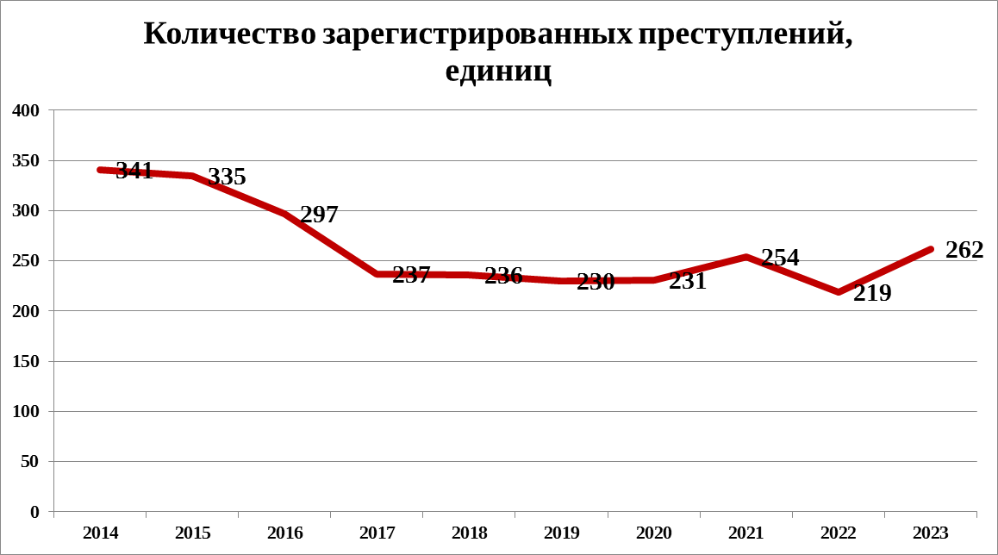

В десятилетнем анализируемом периоде больше всего зарегистрировано преступлений в 2014 году (341), меньше всего в 2022 году (219).

В 2023 году на территории Шалинского городского округа совершено 262 преступлений (АППГ – 219).

|  |  |  |  |  |  |  |  |  |  |  |
| --- | --- | --- | --- | --- | --- | --- | --- | --- | --- | --- |
| Номер строки | Показатель | Единицы измерения | Контрольное значение на отчетный год | Контрольное значение на год завершения реализации стратегии социально-экономичес-кого развития | Фактическое значение за год, предшествую-щий отчетному году | Фактическое значение за отчетный год | Процентов достиже-ния (гр. 7 / гр. 4 * 100) | Процентов достижения (гр. 7 / гр. 5 * 100) | Процентов к предыду-щему году (гр. 7 / гр. 6 * 100) | Источник информации (по гр. 6 - 7) |
| 1 | 2 | 3 | 4 | 5 | 6 | 7 | 8 | 9 | 10 | 11 |
| 7. | 7.Развитие гражданского общества | | | | | | | | | |
| 32. | Таблица 32.Показатели, характеризующие развитие гражданского общества | | | | | | | | | |
| 32.1 | Число волонтеров, постоянно участвующих в проектах, организуемых органами региональной и муниципальной власти | человек | х | х | 570 | 890 | х | х | х | По данным комитета по спорту, физической культуре и молодежной политике администрации Шалинского городского округа |
| 32.2 | Число социально-культурных проектов, проектов благоустройства, реализуемых общественными организациями | единиц | х | х | 4 | 8 | х | х | х | По данным комитета по спорту, физической культуре и молодежной политике администрации Шалинского городского округа |
| 8. | Градостроительство, землепользование | | | | | | | | | |
| 33. | Таблица 33.Ввод в эксплуатацию объектов жилого и нежилого назначения | | | | | | | | | |
| 33.1 | Ввод жилья | тыс. кв. метров | х | х | 4,907 | 6,354 | х | х | 129,4 | По данным Свердловсстата |
| 33.2 | Ввод нежилых помещений, в том числе складских, офисных, торговых, гостиничных | тыс. кв. метров | х | х | 4,111 | 3,188 | х | х | 77,5 | По данным Свердловсстата |
| 34. | Таблица 34.Структура разграниченных земель | | | | | | | | | |
| 34.1 | Земли, находящиеся в федеральной собственности | гектаров | х | х | н/д | н/д | х | х | - | По данным Свердловсстата |
| 34.2 |  | процентов в общей площади муниципаль-ного образования | х | х | н/д | н/д | х | х | - | По данным Свердловсстата |
| 34.3 | из них земли сельскохозяйственного назначения | гектаров | х | х | н/д | н/д | х | х | х | По данным Свердловсстата |
| 34.4 |  | процентов в общей площади муниципаль-ного образования | х | х | н/д | н/д | х | х | - | По данным Свердловсстата |
| 34.5 | Земли, находящиеся в собственности субъекта Российской Федерации | гектаров | х | х | н/д | н/д | х | х | - | По данным Свердловсстата |
| 34.6 |  | процентов в общей площади муниципаль-ного образования | х | х | н/д | н/д | х | х | - | По данным Свердловсстата |
| 34.7 | Земли, находящиеся в муниципальной собственности | гектаров | х | х | 2773,11 | 8327,69 | х | х | 300,3 | По данным Свердловсстата |
| 34.8 |  | процентов в общей площади муниципаль-ного образования | х | х | 0,6 | 1,9 | х | х | 316,6 | По данным Свердловсстата |
| 34.9 | Земли, находящиеся в частной собственности | гектаров | х | х | н/д | н/д | х | х | - | По данным Свердловсстата |
| 34.10 |  | процентов в общей площади муниципаль-ного образования | х | х | н/д | н/д | х | х | - | По данным Свердловсстата |
| 34.11 | юридических лиц | гектаров | х | х | н/д | н/д | х | х | - | По данным Свердловсстата |
| 34.12 | физических лиц | гектаров | х | х | н/д | н/д | х | х | - | По данным Свердловсстата |

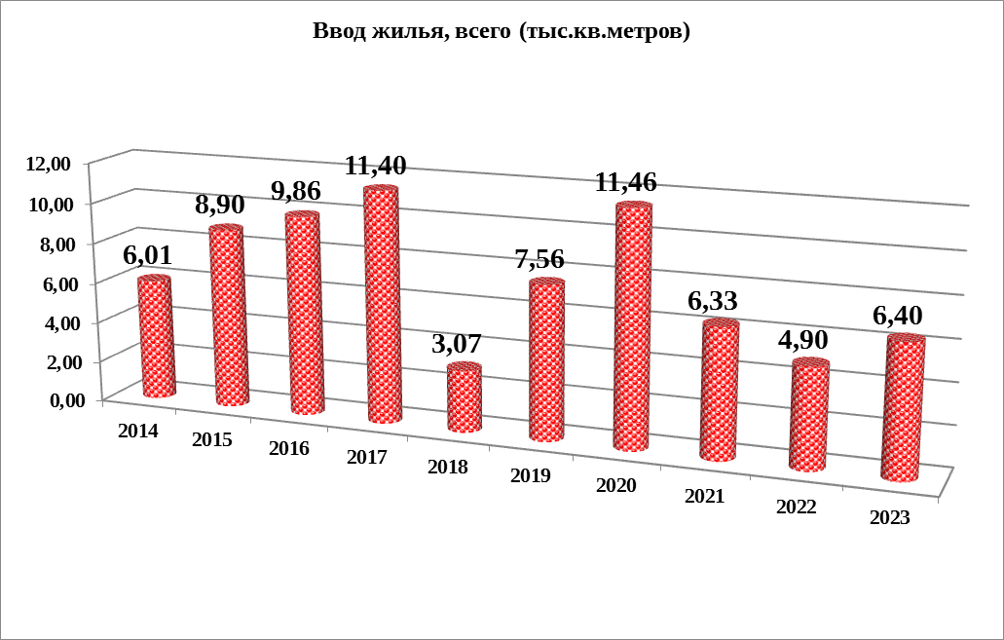

Ввод в действие жилых домов индивидуальными застройщиками ШГО за январь-декабрь 2023 года составил 6354,0 м.кв. В сравнении с 2022 годом (ввод жилья за 2022 год– 4907,0 кв.м) на 31 декабря 2023 года ввод жилья больше на 1447 м.кв.

В десятилетнем анализируемом периоде больше всего введено жилья в 2020 году (11,46 тыс.кв.метров), меньше всего в 2018 году (3,07 тыс. кв. метров).